
เว็บไซต์รีมีเดีย
Remedia Website

รุ่งโรจน์ ชาวไชย รหัส .65201280030
สราวุธ วิเศษพล ..รหัส ..65201280033
สิริภูมิ อินต๊ะปัญญา ..รหัส ..65201280034

โครงการนี้เป็นส่วนหนึ่งของการศึกษาตามหลักสูตร
ประกาศนียบัตรวิชาชีพ
แผนกวิชาช่างเทคนิคคอมพิวเตอร์ วิทยาลัยเทคนิคจันทบุรี
ปีการศึกษา 2567

เว็บไซต์รีมีเดีย
Remedia Website

รุ่งโรจน์ ชาวไชย รหัส .65201280030
สราวุธ วิเศษพล ..รหัส ..65201280033
สิริภูมิ อินต๊ะปัญญา ..รหัส .65201280034

โครงการนี้เป็นส่วนหนึ่งของการศึกษาตามหลักสูตร
ประกาศนียบัตรวิชาชีพ
แผนกวิชาช่างเทคนิคคอมพิวเตอร์ วิทยาลัยเทคนิคจันทบุรี
ปีการศึกษา 2567

ใบรับรองโครงการ
แผนกวิชาช่างเทคนิคคอมพิวเตอร์ วิทยาลัยเทคนิคจันทบุรี

ชื่อโครงการ เว็บไซต์รีมีเดีย (Remedia Website)
ชื่อนักศึกษา รุ่งโรจน์ ชาวไชย รหัส 65201280030
สราวุธ วิเศษพล รหัส 65201280033
สิริภูมิ อินต๊ะปัญญา รหัส 65201280034
ครูที่ปรึกษา นายศัตราวุธ ศรีชาติ
ครูที่ปรึกษาร่วม นายอาทิตย์ ชิดชอบ

ได้รับการอนุมัติให้เป็นส่วนหนึ่งของการศึกษาตามหลักสูตรประกาศนียบัตรวิชาชีพ
สาขางานเทคนิคคอมพิวเตอร์ แผนกวิชาช่างเทคนิคคอมพิวเตอร์
คณะกรรมการสอบโครงการ

................................................ประธานกรรมการ ................................................กรรมการ
(นายอาทิตย์ ชิดชอบ) (นายฉัตรพฤกษ์ สีทิม)

................................................กรรมการ ................................................กรรมการ
(นายปิยพงษ์ เกตุภูงา) (นางสาวประภาพร บันเทา)
รับรองโครงการ
................................................
(นายศัตราวุธ ศรีชาติ)
หัวหน้าแผนกวิชาช่างเทคนิคคอมพิวเตอร์
....... / ....... /2567

ชื่อโครงงาน เว็บไซต์รีมีเดีย (Remedia Website)
นักศึกษา นายรุ่งโรจน์ ชาวไชย รหัส .65201280030
นายสราวุธ วิเศษพล ..รหัส ..65201280033
นายสิริภูมิ อินต๊ะปัญญา รหัส ..65201280034
ที่ปรึกษาโครงงาน นายศัตราวุธ ศรีชาติ
ที่ปรึกษาร่วม นายอาทิตย์ ชิดชอบ
สาขาวิชา ช่างเทคนิคคอมพิวเตอร์
ปีการศึกษา 2567

บทคัดย่อ

ในปัจจุบันเว็บแอปพลิเคชัน เป็นที่นิยมอย่างมากเนื่องจากเป็นสิ่งที่มีหลากหลายฟังก์ชันให้เลือกใช้งานไม่ว่าจะเพื่อความบันเทิง ความรู้ การสนทนาหรือความสะดวกสบายต่าง ๆ นอกจากนี้ เว็บแอปพลิเคชันสามารถพัฒนาได้เรื่อย ๆ อย่างไม่มีที่สิ้นสุดทำให้ผู้ที่มีความรู้ความสามารถนั้นสร้างสรรค์ปรับแต่งได้ตามความต้องการ
ดังนั้นทางคณะผู้จัดทำจึงได้สร้างเว็บไซต์รีมีเดียในการดูข้อมูลเกี่ยวกับ ภาพยนตร์ ซีรีส์ อีกทั้งตัวของเว็บไซต์รีมีเดีย ยังช่วยลดปัญหาในการค้นหาสิ่งต่าง ๆ ด้วยการเชื่อมต่อกับฐานข้อมูล ทำให้การใช้งานมีความทันสมัยสะดวกสบาย และรวดเร็วโดยใช้ React JS และ Tailwind CSS เป็นส่วนสำคัญในการสร้างขึ้นเพื่อใช้ในการศึกษาทดลอง และทำให้มีความเข้าใจการทำงานของเว็บไซต์มากยิ่งขึ้น
ผลการประเมินเว็บไซต์รีมีเดีย พบว่าการประเมินแบบสอบถามของเว็บไซต์รีมีเดีย ได้ค่าเฉลี่ย ($\overline{x}$ = 4.09), (S.D. = 0.05) อยู่ในระดับมาก ซึ่งค่าเฉลี่ยที่มากที่สุด คือ หัวข้อความสวยงามทันสมัย น่าสนใจ ($\overline{x}$ = 4.16), (S.D. = 0.78) และหัวข้อขนาดตัวอักษร และรูปแบบตัวอักษร อ่านได้ง่ายและสวยงาม ($\overline{x}$ = 4.18), (S.D. = 0.86) และการทดลองเว็บไซต์รีมีเดีย โดยการเขียนเว็บไซต์ผ่านโปรแกรม Visual Studio Code โดยแสดงเว็บไซต์ผ่าน Netlify เพื่อใช้ในการทดสอบการทํางานของระบบค้นหา โดยทำการบันทึกผลการทำงานของระบบค้นหา จำนวน 10 ครั้ง จากผลการประเมินสรุปได้ว่า เว็บไซต์รีมีเดียที่พัฒนานี้มีประสิทธิภาพในระดับมาก สามารถนำไปใช้ได้อย่างดี
คำสำคัญ: เว็บไซต์รีมีเดีย, เว็บแอปพลิเคชัน
Project Title Remedia Website
Team Members Rungrot Chaochai ID 65201280030
Sarawut Wisetphon ID 65201280033
Siriphoom Intapanya ID 65201280034
Advisor Satrawut Srichat
Co-advisor Athit Chidchob
Department Computer Technician
Academic Year 2024

Abstract

At present, web applications It is very popular because it has many functions to choose from, whether for entertainment knowledge, conversation, or various conveniences. Additionally, web applications can evolve over time endlessly allowing those with knowledge and ability to be creative and customize according to their needs.
The production team created an Remedia website to view information about movies and series. Additionally, the editing website reduces the difficulty of searching for things by connecting to a database, making it up-to-date and convenient to use. And fast with React and Tailwind, it is considered an important part of building for use in experimental studies. and give you a better understanding of how the website works.
The results of the Remedia website evaluation found that the Remedia website questionnaire evaluation was average ($\overline{x}$ = 13.88), (S.D. = 8.25) at a high level The two highest averages are the topic of beauty modernity interesting ($\overline{x}$ = 13.25), (S.D. = 9.70) and the topic of the comment system ($\overline{x}$ = 17.66), (S.D. = 5.50) and experimenting with the Remedia website by writing a website through the Visual Studio Code program by displaying the website through Netlify for use in testing the functionality of the search system. By recording the performance of the search system 10 times. From the evaluation results, it can be concluded that the Remedia website developed has good performance. Can be put to good use.
Keywords: Remedia Website, Web Applications

กิตติกรรมประกาศ

คณะผู้จัดทำโครงงานรีมีเดียขอขอบพระคุณอาจารย์ที่ปรึกษาโครงงานทั้งสองท่าน ได้แก่ อาจารย์ศัตราวุธ ศรีชาติ และอาจารย์อาทิตย์ ชิดชอบ อาจารย์ปิยพงษ์ เกตุภูงา อาจารย์
ประภาพร บันเทา อาจารย์ฉัตรพฤกษ์ สีทิม ซึ่งอาจารย์ทั้งห้าท่านที่กล่าวถึงได้ให้การสนับสนุนในการทำโครงงาน และคำปรึกษาที่มีประโยชน์ ตั้งแต่ต้นจนโครงงานประสบผลสำเร็จ รวมไปถึงการให้คำแนะนำในการปรับปรุงแก้ไขรูปเล่มโครงงานซึ่งทำให้โครงงานมีการพัฒนา และสมบูรณ์มากยิ่งขึ้น
นอกจากนี้ ขอขอบคุณเพื่อนสมาชิกในกลุ่มโครงงาน และเพื่อนกลุ่มอื่น ๆ ที่ร่วมแรงร่วมใจ
และได้ช่วยเหลือเกื้อกูลกันในการทำงานหลายอย่างจนสำเร็จลุล่วง โดยการดำเนินงานแม้จะมีปัญหาแต่สมาชิกในกลุ่มก็ได้ช่วยกันแก้ไขปัญหาจนกระทั่งสำเร็จลุล่วงตามเป้าหมายที่วางไว้เป็นอย่างดี

รุ่งโรจน์ ชาวไชย
สราวุธ วิเศษพล
สิริภูมิ อินต๊ะปัญญา

สารบัญ

หน้า
บทคัดย่อ ก
กิตติกรรมประกาศ ข
สารบัญ ค
สารบัญรูป จ
สารบัญตาราง ฉ
บทที่ 1 บทนำ 1
1.1 ความเป็นมาของโครงงาน 1
1.2 วัตถุประสงค์ของโครงงาน 1
1.3 ขอบเขตของโครงงาน 1
1.4 ประโยชน์ที่คาดว่าจะได้รับ 2
1.5 การดำเนินงานโครงงาน 2
1.6 นิยามศัพท์ 2
บทที่ 2 ทฤษฎีและงานวิจัยที่เกี่ยวข้อง 3
2.1 ความรู้เบื้องต้นเกี่ยวกับ TMDb API 3
2.2 ความรู้เบื้องต้นเกี่ยวกับ Visual Studio Code 4
2.3 ความรู้เบื้องต้นเกี่ยวกับ React Js 4
2.4 ความรู้เบื้องต้นเกี่ยวกับ Tailwind CSS 5
2.5 ความรู้เบื้องต้นเกี่ยวกับ GitHub 5
2.6 ความรู้เบื้องต้นเกี่ยวกับ ภาษา HTML 6
2.7 ความรู้เบื้องต้นเกี่ยวกับ Giscus 6
2.8 งานวิจัยที่เกี่ยวข้อง 7

สารบัญ (ต่อ)

หน้า
บทที่ 3 วิธีการดำเนินงาน 8
3.1 ศึกษาความรู้เกี่ยวกับหัวข้อหรือเนื้อหาที่จัดทำโครงงาน 8
3.2 ออกแบบโครงสร้าง 8
3.3 การเขียน Remedia Website 10
3.4 สถิติที่ใช้ในการวิจัยโครงงาน 24
3.5 สรุปผลวิธีการดำเนินงาน 25
บทที่ 4 ผลการดำเนินงาน 26
4.1 ผลการสร้าง Remedia Website 26
4.2 ผลการวิเคราะห์แบบประเมิน Remedia Website 29
4.3 ผลการทดลองการใช้งานและบันทึกผล Remedia Website 30
4.4 สรุปผลการดําเนินงาน 31
บทที่ 5 สรุปผลการดำเนินงาน 32
5.1 ผลการดำเนินโครงการ 32
5.2 อุปสรรคและแนวทางในการแก้ปัญหา 32
5.3 ข้อเสนอแนะ 32
บรรณานุกรม 33
ภาคผนวก ก การดำเนินงานจัดทำโครงงาน Remedia Website 34
ภาคผนวก ข คู่มือการใช้งาน Remedia Website 40
ภาคผนวก ค แบบประเมินความพึงพอใจ 55
ประวัติผู้จัดทำโครงงาน 59

สารบัญภาพ

รูปที่ หน้า
รูปที่ 2.1 TMDb API 3
รูปที่ 2.2 Visual Studio Code 4
รูปที่ 2.3 React Js 4
รูปที่ 2.4 Tailwind CSS 5
รูปที่ 2.5 GitHub 5
รูปที่ 2.6 HTML 6
รูปที่ 2.7 Giscus 6
รูปที่ 2.8 TMDb 7
รูปที่ 3.1 Remedia Website Block Diagram 8
รูปที่ 3.2 UX/UI Remedia Website 9
รูปที่ 3.3 การจัดวางส่วนประกอบต่าง ๆ 9
รูปที่ 4.1 Navigation Bar 26
รูปที่ 4.2 การนำข้อมูลจาก TMDb มาแสดงใน Remedia Website 27
รูปที่ 4.3 Footer 27
รูปที่ 4.4 ระบบ Search 28
รูปที่ 4.5 ระบบการ Discussions 28

สารบัญตาราง

ตารางที่ หน้า
ตารางที่ 3.1 จากรูปที่ 3.3 ประกอบไปด้วยหลายอุปกรณ์ 10
ตารางที่ 4.1 ข้อมูลทั่วไปของผู้ตอบแบบสอบถามตารางที่ 29
ตารางที่ 4.2 ความคิดเห็นของผู้ตอบแบบสอบถามตารางที่ 29
ตารางที่ 4.3 ผลการทดลองของระบบ Searchตารางที่ 30
ตารางที่ 4.4 ผลการทดลองการทำงานของระบบ Searchตารางที่ 31
ตารางที่ ค.1 แบบประเมินความพึงพอใจตารางที่ 56

บทที่ 1
บทนำ

1.1 ความเป็นมาของโครงงาน
ในปัจจุบัน Website Application เป็นที่นิยมอย่างมากเนื่องจากเป็นสิ่งที่มีหลากหลาย มีฟังก์ชันให้เลือกใช้งานไม่ว่าจะเพื่อความบันเทิง ความรู้ การสนทนาหรือความสะดวกสบายต่าง ๆนอกจากนี้ Website Application สามารถพัฒนาได้เรื่อย ๆ อย่างไม่มีที่สิ้นสุดทำให้ผู้ที่มีความรู้ความสามารถนั้นสร้างสรรค์ปรับแต่งได้ตามความต้องการ
ทางผู้จัดทำได้มองเห็นความสำคัญของ Website Application เพื่อศึกษาการทำงานของ Website Application โดยนำมาประยุกต์ใช้งาน และพัฒนาต่อยอดความต้องการของผู้ใช้งานในรูปแบบของ Website Application ในการดูข้อมูลเกี่ยวกับ ภาพยนตร์ ซีรีส์ อีกทั้งตัวของ Website Application ยังช่วยลดปัญหาในการค้นหาสิ่งต่าง ๆ ด้วยการเชื่อมต่อกับฐานข้อมูลทำให้การใช้งานมีความทันสมัยสะดวกสบาย และรวดเร็ว จึงเหมาะกับการนำมาใช้งาน และพัฒนา ในปัจจุบัน
ดังนั้นทางคณะผู้จัดทำ จึงได้สร้าง Remedia โดยใช้ React และ Tailwind เป็นส่วนสำคัญในการสร้างขึ้นเพื่อใช้ในการศึกษาทดลอง และทำให้มีความเข้าใจในการทำงานของ Website มากขึ้น สามารถนำไปประยุกต์ใช้กับงานอื่น ๆ ได้

1.2 วัตถุประสงค์ของโครงงาน
1.2.1 เพื่อสร้างและศึกษา Remedia
1.2.2 เพื่อประเมินความพึงพอใจและประสิทธิภาพของ Remedia

1.3 ขอบเขตของโครงงาน
1.3.1 Website มีช่อง Serch ภาพยนตร์ ซีรีส์
1.3.2 สามารถดู Vote Average ของภาพยนตร์ ซีรีส์
1.3.3 สามารถดูรายละเอียดของภาพยนตร์ ซีรีส์
1.3.4 สามารถพูดคุยแลกเปลี่ยนความคิดด้วยระบบของ Giscus

1.4 ประโยชน์ที่คาดว่าจะได้รับ
1.4.1 ได้ความรู้เกี่ยวกับการใฃ้ Vs Code
1.4.2 ได้รับความรู้จากการเขียนภาษา HTML JS โดยใช้ React
1.4.3 ได้ความรู้และทดลองทำเกี่ยวกับ CSS โดยใช้ Tailwind CSS
1.4.4 ได้นำเทคโนโลยีสมัยใหม่มาใช้ให้เกิดประโยชน์
1.4.5 ได้รับและศึกษาความรู้จาก Github มากขึ้น
1.4.6 ได้ความรู้เกี่ยวกับการนำ API มาใช้ใน Website

1.5 การดำเนินงานโครงงาน
1.5.1 สอบถามและรวบรวมข้อมูลในการจัดทำโครงงาน
1.5.2 ศึกษาข้อมูลที่เกี่ยวข้องกับโครงงาน
1.5.3 เสนอโครงงานเพื่อขออนุมัติ
1.5.4 ทดสอบเพื่อหาประสิทธิภาพการทำงาน
1.5.5 วิเคราะห์และสรุปผลการทำงาน

1.6 นิยามศัพท์
1.6.1 Remedia เว็บไซต์ที่ใช้ในการค้นหาภาพยนต์ ซีรีส์ TV Show และใช้การดูรายละเอียดต่าง ๆ ของ ภาพยนต์ ซีรีส์ TV Show ดูเนื้อเรื่องย่อ คะแนน วันที่เข้าฉาย
1.6.2 React คือ คือไลบรารี่จาวาสคริปที่ถูกมองว่าเป็นตัวช่วยให้ในการสามารถสร้าง UI (User Interface) หรือองค์ประกอบของเว็บที่เชื่อมต่อกับผู้ใช้งานโดยตรงได้แม่นยำ และรวดเร็วมากยิ่งขึ้นส่งผลให้การแสดงผลมีความเป็นระบบคงเส้นคงวามากขึ้นไปพร้อม ๆ กัน สิ่งนี้ถูกนำมาใช้อย่างแพร่หลายในการเขียนโค้ดสำหรับเว็บไซต์ และแอปพลิเคชันมีประโยชน์กับคนที่ทำงานในฐานะ
1.6.3 Tailwind CSS คือ เฟรมเวิร์ก CSS แบบโอเพ่นซอร์ส คุณสมบัติหลักของไลบรารีนี้คือ ไม่เหมือนกับเฟรมเวิร์ก CSS อื่น ๆ เช่น Bootstrap ตรงที่ไม่มีชุดคลาสที่กำหนดไว้ล่วงหน้าสำหรับองค์ประกอบ
1.6.4 Github คือ เป็นเว็บบริการพื้นที่ทางอินเทอร์เน็ต สำหรับเก็บการควบคุมการปรับปรุงแก้ไข โดยใช้กิต โดยมากจะใช้จัดเก็บรหัสต้นฉบับ แต่ยังคงคุณสมบัติเดิมของกิตไว้

บทที่ 2
ทฤษฎีและงานวิจัยที่เกี่ยวข้อง

ในบทนี้จะกล่าวถึงหลักการ และทฤษฎีพื้นฐานของ Website Application โดยภายในเนื้อหาจะประกอบไปด้วยความรู้เบื้องต้นเกี่ยวกับ การเขียน React Js การใช้งาน Tailwind Css และงานวิจัยที่เกี่ยวข้อง ดังรายละเอียดต่อไปนี้
2.1 ความรู้เบื้องต้นเกี่ยวกับ TMDb API
2.2 ความรู้เบื้องต้นเกี่ยวกับ Visual Studio Code
2.3 ความรู้เบื้องต้นเกี่ยวกับ React Js
2.4 ความรู้เบื้องต้นเกี่ยวกับ Tailwind Css
2.5 ความรู้เบื้องต้นเกี่ยวกับ GitHub
2.6 ความรู้เบื้องต้นเกี่ยวกับ ภาษา HTML
2.7 ความรู้เบื้องต้นเกี่ยวกับ Giscus
2.8 งานวิจัยที่เกี่ยวข้อง

2.1 ความรู้เบื้องต้นเกี่ยวกับ TMDb API
TMDb API หมายถึง API ที่เชื่อมต่อกับฐานข้อมูลภาพยนตร์ และรายการทีวีซีรีส์รวบรวมเรื่องราวภาพยนตร์ และทีวีซีรีส์ต่าง ๆ ที่เกิดจากชุมชน (Community) ซึ่งฐานข้อมูลนี้สามารถ เข้าร่วมกับชุมชนเพื่อพัฒนาหรือนำไปใช้งาน [1]


รูปที่ 2.1 TMDb APIรูป 0.1

2.2 ความรู้เบื้องต้นเกี่ยวกับ Visual Studio Code
เป็นโปรแกรมแก้ไขซอร์สโค้ดที่พัฒนาโดยไมโครซอฟท์สำหรับ Windows, Linux และ macOS มีการสนับสนุนสำหรับการดีบัก การควบคุม Git ในตัว และ GitHub การเน้นไวยากรณ์ การเติมโค้ดอัจฉริยะ ตัวอย่าง และ Code Refactoring มันสามารถปรับแต่งได้หลายอย่างให้ผู้ใช้สามารถเปลี่ยนธีม แป้นพิมพ์ลัด การตั้งค่า และติดตั้งส่วนขยายที่เพิ่มฟังก์ชันการทำงานเพิ่มเติม ซอร์สโค้ดนั้นฟรี และโอเพนซอร์ส และเผยแพร่ภายใต้สิทธิ์การใช้งาน MIT ไบนารีที่คอมไพล์ แล้วเป็นฟรีแวร์ และฟรีสำหรับการใช้ส่วนตัวหรือเพื่อการค้า [2]


รูปที่ 2.2 Visual Studio Codeรูป 0.2

2.3 ความรู้เบื้องต้นเกี่ยวกับ React Js
React Js คือ JavaScript Library ที่ใช้สำหรับสร้าง User Interface ที่ให้เราสามารถเขียนโค้ดในการสร้าง UI ที่มีความซับซ้อนแบ่งเป็นส่วนเล็กออกจากกันได้ ซึ่งแต่ละส่วนสามารถแยกการทำงานออกจากกันได้อย่างอิสระ และทำให้สามารถนำชิ้นส่วน UI เหล่านั้นไปใช้ซ้ำได้อีก [3]


รูปที่ 2.3 React Js รูป 0.3

2.4 ความรู้เบื้องต้นเกี่ยวกับ Tailwind CSS
Tailwind Css คือ Css Framework ตัวหนึ่งที่ใช้งานแบบ Utility-first หมายถึงแต่ละ Class จะมีคุณสมบัติย่อย ๆ ของ CSS เก็บในตัวของมันอย่างละอย่าง เช่น Background-Color , Border Font-Size ฯลฯ ซึ่งเหมาะกับคนที่ต้องการปรับแต่งหน้าเว็บอย่างอิสระ เพราะแต่ละ Class นั้นเก็บคำสั่ง CSS ไว้แค่อย่างละหนึ่งไม่ใช่ Class Component สำเร็จรูปที่รวมหลาย ๆ ชุดคำสั่ง [4]


รูปที่ 2.4 Tailwind CSSรูป 0.4

2.5 ความรู้เบื้องต้นเกี่ยวกับ GitHub
GitHub คือเว็บไซต์ที่ให้บริการ Git (Version Control Repository) รวมถึงเป็นที่เก็บ Source Code ของโปรเจกต์ขนาดใหญ่มากมาย เช่น Kubernetes, .NET, Node.js, Python PyTorch และ Swift เป็นต้น ซึ่งตัวของ GitHub เป็นที่นิยมของนักพัฒนามากมายเนื่องจากช่วย อำนวยความสะดวกในการพัฒนาซอฟต์แวร์ และช่วยให้ขั้นตอนการทำงานเป็นไปได้อย่างราบรื่น และรวดเร็วมากยิ่งขึ้น นอกจากนี้ GitHub ให้บริการบนแพลตฟอร์มออนไลน์ และบนระบบ Cloud ทำให้คุณสามารถเข้าถึงข้อมูลผ่านหน้าเว็บไซต์ได้ทุกที่ทุกเวลา และในส่วนของการใช้บริการมีให้ใช้ทั้งแบบฟรี และมีค่าใช้บริการซึ่งการให้บริการแบบฟรีจะเป็นการใช้งานแบบเปิดเผย Code ในโปรเจกต์ของคุณทั้งหมดซึ่งผู้อื่นจะสามารถเข้าถึงได้ แต่หากต้องการใช้บริการแบบส่วนตัวทาง GitHub มี Plan รองรับในราคาที่ทุกคนเข้าถึงได้ [5]


รูปที่ 2.5 GitHubรูป 0.5

2.6 ความรู้เบื้องต้นเกี่ยวกับ ภาษา HTML
HTML ย่อมาจากคำว่า Hypertext Markup Language เป็นภาษาหลักที่ใช้ในการสร้างไฟล์เว็บเพจ โดยมีแนวคิดจากการสร้างเอกสารไฮเปอร์เท็กซ์ (Hypertext Document) ซึ่งพัฒนาขึ้นมาจากภาษา SGML (Standard Generalized Markup Language) โดย Tim Berners-Lee เป็นภาษามาตรฐาน ที่ใช้พัฒนาเอกสารในรูปแบบของเว็บเพจเผยแพร่บนระบบเครือข่ายอินเทอร์เน็ตมีโครงสร้างการเขียนที่อาศัยตัวกำกับ เรียกว่า แท็ก (Tag) ควบคุมการแสดงผลของข้อความ รูปภาพ หรือวัตถุอื่น ๆ เรียกใช้เอกสารเหล่านี้โดยการใช้โปรแกรมเว็บบราวเซอร์ (Web Browser) เช่น Mozilla Firefox, Opera, Nescape navigator, Internet Explorer ฯลฯ เป็นต้น [6]


รูปที่ 2.6 HTMLรูป 0.6

2.7 ความรู้เบื้องต้นเกี่ยวกับ Giscus
Giscus เป็น Comments Widget ที่ใช้ GitHub Discussions API และตัวมันเป็น Iframe สามารถใส่ Code เพียงไม่กี่บรรทัดเพื่อเปิดการใช้งานสิ่งที่ดีสำหรับ Giscus คือตัว Discussions API ใช้เพียง GitHub's GraphQL API เท่านั้น [7]


รูปที่ 2.7 Giscusรูป 0.7

2.8 งานวิจัยที่เกี่ยวข้อง
TMDb เว็บไซต์ภาพยนตร์ และทีวีแสดงรายการภาพยนตร์ รายการทีวี และนักแสดงจาก API ที่จัดทำโดย The Moviedb มีข้อมูลของภาพยนตร์ รายการทีวี และนักแสดงให้ผู้ใช้สามารถ เข้ามาค้นหาภาพยนตร์ รายการทีวี และนักแสดงที่ตนต้องการโดยง่ายดาย [8]

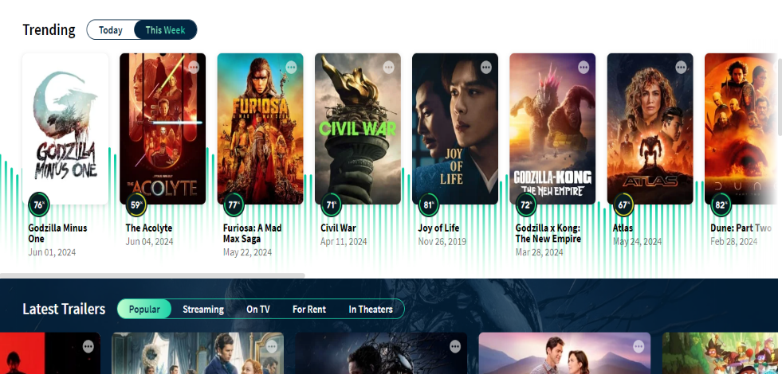
รูปที่ 2.8 TMDbรูป 0.8

บทที่ 3
วิธีการดำเนินงาน

จากการศึกษา และออกแบบโครงสร้างของ Remedia Website ได้รวบรวมเนื้อหา ข้อมูลต่าง ๆ ที่เกี่ยวข้องจึงสามารถดำเนินการออกแบบโครงสร้าง และแผนภาพบริบทของข้อมูลซึ่งมีขั้นตอนการดำเนินงานดังต่อไปนี้

3.1 ศึกษาความรู้เกี่ยวกับหัวข้อหรือเนื้อหาที่จัดทำโครงงาน
การดำเนินงานและการสร้าง Remedia Website ได้ศึกษาหาข้อมูลดังนี้
3.1.1 ศึกษาการนำ TMDb API มาใช้ใน Website
3.1.2 ศึกษาการใช้งานของโปรแกรม Visual Studio Code
3.1.3 ศึกษาการใช้งาน React Js
3.1.4 ศึกษาการใช้งาน Tailwind Css
3.1.5 ศึกษาการใช้งาน Github
3.1.6 ศึกษาภาษา HTML
3.1.7 ศึกษาการใช้งาน Giscus

3.2 ออกแบบโครงสร้าง
3.2.1 ส่วนประกอบของระบบ Remedia Website มีอยู่หลายส่วนดังรูปที่ 3.1

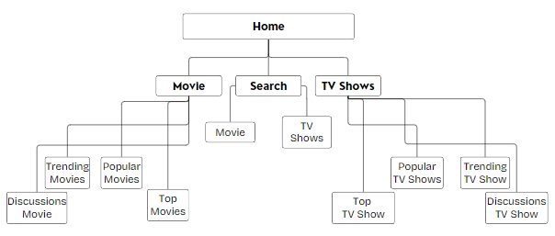
รูปที่ 3.1 Remedia Website Block Diagramรูป 0.1
3.2.2 การออกแบบ UX/UI ของ Remedia Website
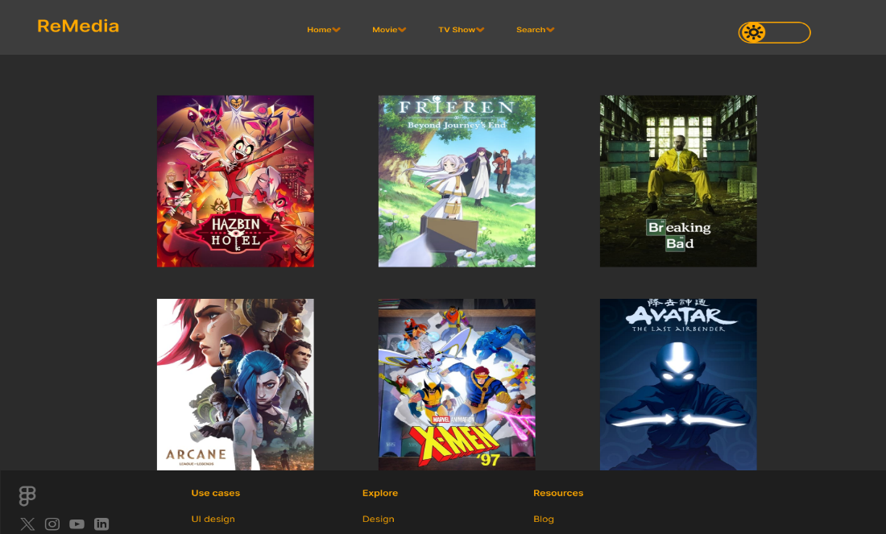
รูปที่ 3.2 UX/UI Remedia Websiteรูป 0.2

3.2.3 การจัดวางส่วนประกอบต่าง ๆ ของ Remedia Website
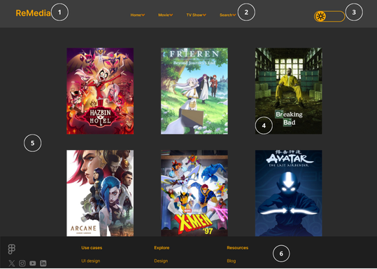
รูปที่ 3.3 การจัดวางส่วนประกอบต่าง ๆรูป 0.3

ตารางที่ 3.1 จากรูปที่ 3.3 ประกอบไปด้วยหลายอุปกรณ์ ดังนี้ตารางที่ 0-1
หมายเลข | ชื่อองค์ประกอบ
1 | Logo
2 | Navigation Bar
3 | Theme Controller
4 | Card
5 | Body
6 | Footer

3.3 การเขียน Remedia Website
การออกแบบเว็บไซต์ Remedia Website และการกำหนดลักษณะของการทำงานโดยการเขียนเว็บไซต์ด้วย React Js และ Tailwind Css เป็นหัวใจหลักในใช้งาน HTML , Giscus และส่วนของฐานข้อมูล TMDb API เพื่อให้เข้าใจถึงกระบวนการทำงานทั้งหมดของโปรแกรมสามารถอธิบายได้ดังนี้
โปรแกรมที่ 3.1 โค้ดการนำ TMDb API มาใช้ใน Remedia Website
- const [data, setDate] = useState([])
- const [loading, setloading] = useState(false)
- const fetchAPI = async () => {
- try {
- setloading(true);
- const response = await axios.get(`https://api.themoviedb.org/3/movie/top_rated?language=en-US&page=1`, {
- headers: {
- 'accept': 'application/json',
- 'Authorization': 'Bearer eyJhbGciOiJIUzI1NiJ9.eyJhdWQiOiJkNDIzMjllY2M4ODk5YzQ4OWVmNTM1MTIxMWNhZThlNSIsInN1YiI6IjY2MDM3N2U4ZGJmMTQ0MDE3ZDAzMTczNSIsInNjb3BlcyI6WyJhcGlfcmVhZCJdLCJ2ZXJzaW9uIjoxfQ.hR1xJERwjQjV_NoY5SNxTL0ZrKJ3_e1ceEEQLcohr5Q'
- }
- });
setDate(response.data.results);
}
catch (error) {
console.error("Error", error);
}

finally {
setloading(false);
}
}
useEffect(() => {
fetchAPI();
}, [])

console.log(data);
โปรแกรมที่ 3.1 (ต่อ) โค้ดการนำ TMDb API มาใช้ใน Remedia Website
- }
- });
- setDate(response.data.results);
- }
- catch (error) {
- console.error("Error", error);
- }
- finally {
- setloading(false);
- }
- }
- useEffect(() => {
- fetchAPI();
- }, [])
- console.log(data);
จากโปรแกรมที่ 3.1 แสดงโค้ดการนำ TMDb API มาใช้ใน Remedia Website สามารถอธิบายรายละเอียดได้ดังนี้
บรรทัดที่ 1 การใช้ React Hook useState เพื่อสร้าง data
บรรทัดที่ 2 การใช้ React Hook useState เพื่อสร้าง loading กำหนดให้เป็น false
บรรทัดที่ 3 การเรียกข้อมูลจากเว็บเซิร์ฟเวอร์ ฟังก์ชันนี้จะส่งคำขอ HTTP ไปยัง URL
ที่กำหนด และรอผลลัพธ์ก่อนที่จะดำเนินการต่อ
บรรทัดที่ 6 โค้ดที่ให้มาใช้ไลบรารี axios เพื่อสร้างคำขอ HTTP GET ไปยัง URL ที่ระบุ
บรรทัดที่ 8 แจ้งให้เซิร์ฟเวอร์ทราบว่าไคลเอ็นต์สามารถตอบกลับที่จัดรูปแบบ JSON
บรรทัดที่ 9 การตรวจสอบสิทธิ์ผู้ถือโทเค็น ซึ่งเป็นวิธีทั่วไปในการรักษาความปลอดภัย API
บรรทัดที่ 10 เป็นฟังก์ชัน JavaScript ที่ใช้สำหรับตั้งค่า เก็บผลลัพธ์จากการตอบสนอง API
บรรทัดที่ 21-23 เมื่อมีการ Render คอมโพเนนต์ครั้งแรก ฟังก์ชัน fetchAPI() จะดึงข้อมูลจาก API หรือดำเนินการ Side Effect อื่น ๆ
บรรทัดที่ 24 แสดงค่าของตัวแปร Data บนคอนโซลของเว็บเบราว์เซอร์

โปรแกรมที่ 3.2 โค้ดการนำข้อมูลมาแสดงใน Remedia Website
- {loading ? <div className='container mx-auto flex justify-center'><span className="loading loading-ring loading-lg"></span></div> : <div>
- <div className='flex flex-wrap justify-center'>
- {data.map((val) => (
- <div className='mb-48' key={val.id}>
- <div className='w-72 min-h-full skeleton mx-2 sm:w-72 sm:mx-6 lg:mx8'>
- <div className='absolute'>
- <dialog id={val.id} className="modal">
- <div className="modal-box bg-gradient-to-r from-base-100 to-base-300 w-11/12 max-w-5xl">
- <div className="hero min-h-full rounded-xl bg-cover sm:bg-contain" style={{ backgroundImage: `url(https://image.tmdb.org/t/p/w500${val.backdrop_path})` }}>
- <div className="hero-overlay bg-black opacity-60 rounded-xl"></div>
- <div className="hero-content text-neutral-content"><div>
- <h1 className="mb-5 text-3xl font-medium">Overview</h1>
- <p className="mb-4 ">{val.overview}</p>
- <p className='mb-2 font-semibold'>Release Date: {val.release_date}</p>
- <p className="mb-5 text-lg font-semibold">Vote Average:{val.vote_average}</p>
- <Link to={`https://www.google.com/search?q=${val.title}`}>
- <button className="btn"><img src="/img/analysis.png" /></button></Link>
- </div>
- </div>
- </div>
- <div className="modal-action">
- <form method="dialog">
- {/* if there is a button, it will close the modal */}
- <button className="btn">Close</button>
- </form>
- </div>
- </div>
    - </dialog>
    - </div>

    - {/* You can open the modal using document.getElementById('ID').showModal() method */}
    - <img className='size-full animate-fade-left mt-1 rounded-2xl cursor-pointer' onClick={() => document.getElementById(`${val.id}`).showModal()} src={`https://image.tmdb.org/t/p/w500${val.poster_path}`} />

    - <div className="stats shadow pt-1 bg-transparent">

    - <div className="stat">
    - <p className='text-xl font-semibold'>{val.title}</p>
    - <div className="stat-title">Vote Average</div>
    - <div className="stat-value text-lg">{val.vote_average}</div>

    - </div>
    - </div>
  - </div>
  - </div>
- ))}
- </div>
- </div>}

โปรแกรมที่ 3.2 (ต่อ) โค้ดการนำข้อมูลมาแสดงใน Remedia Website
- </div>
- </div>
- </dialog>
- </div>
- {/* You can open the modal using document.getElementById('ID').showModal() method */}
- <img className='size-full animate-fade-left mt-1 rounded-2xl cursor-pointer' onClick={() => document.getElementById(`${val.id}`).showModal()} src={`https://image.tmdb.org/t/p/w500${val.poster_path}`} />
- <div className="stats shadow pt-1 bg-transparent">
- <div className="stat">
- <p className='text-xl font-semibold'>{val.title}</p>
- <div className="stat-title">Vote Average</div>
- <div className="stat-value text-lg">{val.vote_average}</div>
- </div>
- </div>
- </div>
- </div>
- ))}
- </div>
- </div>}

จากโปรแกรมที่ 3.2 แสดงโค้ดการนำข้อมูลจาก TMDb API มาแสดงบน Remedia Websiteสามารถอธิบายรายละเอียดได้ดังนี้
บรรทัดที่ 1 แสดงการรอโหลด
บรรทัดที่ 3 วนซ้ำข้อมูลบนอาร์เรย์ที่มีชื่อ data
บรรทัดที่ 4 กำหนด key โดยใช้ค่าของ id
บรรทัดที่ 7 ใช้ในการแสดงหน้าต่างเพิ่มเติม
บรรทัดที่ 9 นำข้อมูล backdrop_path มาใช้
บรรทัดที่ 13 นำข้อมูล overview มาใช้
บรรทัดที่ 14 นำข้อมูล release_date มาใช้
บรรทัดที่ 15 นำข้อมูล vote_average มาใช้
บรรทัดที่ 16 Link ไปยัง Google โดยใช้ข้อมูล title
บรรทัดที่ 24 Close หน้าต่างเพิ่มเติม

โปรแกรมที่ 3.3 โค้ด Navigation Bar ใน Remedia Website
- import { Link } from "react-router-dom"
- import { motion, useScroll, useSpring } from "framer-motion";
- export default function Nav() {
- const { scrollYProgress } = useScroll();
- const scaleX = useSpring(scrollYProgress, {
- stiffness: 100,
- damping: 30,
- restDelta: 0.001
- });
- return (
- <>
- <div className="navbar bg-gradient-to-r from-base-100 to-base-300 z-50 fixed top-0">
- <motion.div className="fixed top-16 left-0 right-0 h-1 bg-base-content rounded-r-3xl" style={{ scaleX }} />
- <div className="navbar-start">
- <div className="dropdown ">
- <div tabIndex={0} role="button" className="btn btn-ghost lg:hidden">
- <svg xmlns="http://www.w3.org/2000/svg" className="h-5 w-5" fill="none" viewBox="0 0 24 24" stroke="currentColor"><path strokeLinecap="round" strokeLinejoin="round" strokeWidth="2" d="M4 6h16M4 12h8m-8 6h16" /></svg>
- </div>
- <ul tabIndex={0} className="ml-2 sm:ml-6 lg:ml-8 menu menu-sm dropdown-content mt-3 z-[1] p-2 shadow rounded-box w-52 bg-gradient-to-r from-base-100 to-base-300">
โปรแกรมที่ 3.3 (ต่อ) โค้ด Navigation Bar ใน Remedia Website
- <li className="pb-2"><Link to="/">Home</Link></li>
- <li>
- <a>Movie</a>
- <ul className="p-4">
- <li><Link to="/Movies_top">Top</Link></li>
- <li><Link to="/Movies_Popular">Popular</Link></li>
- <li><Link to="/Movies_Trending">Trending</Link></li>
- <li><Link to="/Discussions_M">Discussions</Link></li>
- </ul>
- </li>
- <li>
- <a>TV Shows</a>
- <ul className="p-4">
- <li><Link to="/TV_top">Top</Link></li>
- <li><Link to="/TV_Popular">Popular</Link></li>
- <li><Link to="/TV_Trending">Trending</Link></li>
- <li><Link to="/Discussions_T">Discussions</Link></li>
- </ul>
- </li>
- <li><Link to="/Search">Search <svg xmlns="http://www.w3.org/2000/svg" viewBox="0 0 16 16" fill="currentColor" className="w-4 h-4 opacity-100"><path fillRule="evenodd" d="M9.965 11.026a5 5 0 1 1 1.06-1.06l2.755 2.754a.75.75 0 1 1-1.06 1.06l-2.755-2.754ZM10.5 7a3.5 3.5 0 1 1-7 0 3.5 3.5 0 0 1 7 0Z" clipRule="evenodd" /></svg></Link></li>
- </ul>
- </div>
- <Link to="/" className="btn btn-ghost text-xl">ReMedia</Link>
- </div>

โปรแกรมที่ 3.3 (ต่อ) โค้ด Navigation Bar ใน Remedia Website
- <div className="navbar-center hidden lg:flex ">
- <ul className="menu menu-horizontal px-1">
- <li className="mx-2"><Link to="/">Home</Link></li>
- <li>
- <details>
- <summary className="mx-2">Movie</summary>
- <ul className="bg-gradient-to-r from-base-100 to-base-300">
- <li><Link to="/Movies_top">Top</Link></li>
- <li><Link to="/Movies_Popular">Popular</Link></li>
- <li><Link to="/Movies_Trending">Trending</Link></li>
- <li><Link to="/Discussions_M">Discussions</Link></li>
- </ul>
- </details>
- </li>
- <li>
- <details>
- <summary className="mx-2">TV Shows</summary>
- <ul className="bg-gradient-to-r from-base-100 to-base-300">
- <li><Link to="/TV_top">Top</Link></li>
- <li><Link to="/TV_Popular">Popular</Link></li>
- <li><Link to="/TV_Trending">Trending</Link></li>
- <li><Link to="/Discussions_T">Discussions</Link></li>
- </ul></details></li>
- <li className="mx-2"><Link to="/Search">Search xmlns="http://www.w3.org/2000/svg" viewBox="0 0 16 16" fill="currentColor" className="w-4 h-4 opacity-100"><path fillRule="evenodd" d="M9.965 11.026a5 5 0 1 1 1.06-1.06l2.755 2.754a.75.75 0 1 1-1.06 1.06l-2.755-2.754ZM10.5 7a3.5 3.5 0 1 1-7 0 3.5 3.5 0 0 1 7 0Z" clipRule="evenodd" /></svg></Link></li>
- </ul>
- </div>
- <div className="navbar-end">
- <label className="cursor-pointer grid place-items-center">
- <input type="checkbox" value="synthwave" className="toggle theme-controller bg-base-content row-start-1 col-start-1 col-span-2" />
- <svg className="col-start-1 row-start-1 stroke-base-100 fill-base-100" xmlns="http://www.w3.org/2000/svg" width="14" height="14" viewBox="0 0 24 24" fill="none" stroke="currentColor" strokeWidth="2" strokeLinecap="round" strokeLinejoin="round"><circle cx="12" cy="12" r="5" /><path d="M12 1v2M12 21v2M4.2 4.2l1.4 1.4M18.4 18.4l1.4 1.4M1 12h2M21 12h2M4.2 19.8l1.4-1.4M18.4 5.6l1.4-1.4" /></svg>
- <svg className="col-start-2 row-start-1 stroke-base-100 fill-base-100" xmlns="http://www.w3.org/2000/svg" width="14" height="14" viewBox="0 0 24 24" fill="none" stroke="currentColor" strokeWidth="2" strokeLinecap="round" strokeLinejoin="round"><path d="M21 12.79A9 9 0 1 1 11.21 3 7 7 0 0 0 21 12.79z"></path></svg>
- </label>
- </div>
- </div>
- </>
- )
- }

โปรแกรมที่ 3.3 (ต่อ) โค้ด Navigation Bar ใน Remedia Website
- </ul>
- </div>
- <div className="navbar-end">
- <label className="cursor-pointer grid place-items-center">
- <input type="checkbox" value="synthwave" className="toggle theme-controller bg-base-content row-start-1 col-start-1 col-span-2" />
- <svg className="col-start-1 row-start-1 stroke-base-100 fill-base-100" xmlns="http://www.w3.org/2000/svg" width="14" height="14" viewBox="0 0 24 24" fill="none" stroke="currentColor" strokeWidth="2" strokeLinecap="round" strokeLinejoin="round"><circle cx="12" cy="12" r="5" /><path d="M12 1v2M12 21v2M4.2 4.2l1.4 1.4M18.4 18.4l1.4 1.4M1 12h2M21 12h2M4.2 19.8l1.4-1.4M18.4 5.6l1.4-1.4" /></svg>
- <svg className="col-start-2 row-start-1 stroke-base-100 fill-base-100" xmlns="http://www.w3.org/2000/svg" width="14" height="14" viewBox="0 0 24 24" fill="none" stroke="currentColor" strokeWidth="2" strokeLinecap="round" strokeLinejoin="round"><path d="M21 12.79A9 9 0 1 1 11.21 3 7 7 0 0 0 21 12.79z"></path></svg>
- </label>
- </div>
- </div>
- </>
- )

จากโปรแกรมที่ 3.3 แสดงโค้ด Navigation Bar บน Remedia Website สามารถอธิบายรายละเอียดได้ดังนี้
บรรทัดที่ 1 import Link จาก react-router-dom
บรรทัดที่ 2 import motion, useScroll, useSpring จาก framer-motion
บรรทัดที่ 3 นำโค้ด Navigation Bar ออกไปใช้ที่อื่น
บรรทัดที่ 4-9 โค้ด Framer-Motion ใช้ในการเรียกใช้ useScroll
บรรทัดที่ 13 โค้ดแสดง useScroll เส้นสีเหลืองใต้ Navigation Bar
บรรทัดที่ 15 โค้ด Drop Down List ในหน้าจอขนาดเล็ก
บรรทัดที่ 20 ปุ่ม Link ไปยัง หน้า Home ในรูปแบบของหน้าจอขนาดเล็ก
บรรทัดที่ 22 โค้ดแสดงหัวข้อ Movie
บรรทัดที่ 24 ปุ่ม Link ไปยัง /Movies_top ในรูปแบบของหน้าจอขนาดเล็ก
บรรทัดที่ 25 ปุ่ม Link ไปยัง /Movies_Popularในรูปแบบของหน้าจอขนาดเล็ก
บรรทัดที่ 26 ปุ่ม Link ไปยัง /Movies_Trending ในรูปแบบของหน้าจอขนาดเล็ก
บรรทัดที่ 27 ปุ่ม Link ไปยัง /Discussions_M ในรูปแบบของหน้าจอขนาดเล็ก
บรรทัดที่ 31 โค้ดแสดงหัวข้อ TV Shows
บรรทัดที่ 33 ปุ่ม Link ไปยัง /TV_top ในรูปแบบของหน้าจอขนาดเล็ก
บรรทัดที่ 34 ปุ่ม Link ไปยัง /TV_Popular ในรูปแบบของหน้าจอขนาดเล็ก
บรรทัดที่ 35 ปุ่ม Link ไปยัง /TV_Trending ในรูปแบบของหน้าจอขนาดเล็ก
บรรทัดที่ 36 ปุ่ม Link ไปยัง /Discussions_T ในรูปแบบของหน้าจอขนาดเล็ก
บรรทัดที่ 39 ปุ่ม Link ไปยัง /Search ในรูปแบบของหน้าจอขนาดเล็ก
บรรทัดที่ 46 ปุ่ม Link ไปยัง หน้า Home ในรูปแบบของหน้าจอขนาดใหญ่
บรรทัดที่ 48 โค้ด Drop Down List ที่เก็บปุ่มตั้งแต่ บรรทัดที่ 51 - 54
บรรทัดที่ 49 โค้ดกำหนดชื่อ Drop Down List เป็น Movie
บรรทัดที่ 51 ปุ่ม Link ไปยัง /Movies_top ในรูปแบบของหน้าจอขนาดใหญ่
บรรทัดที่ 52 ปุ่ม Link ไปยัง /Movies_Popular ในรูปแบบของหน้าจอขนาดใหญ่
บรรทัดที่ 53 ปุ่ม Link ไปยัง /Movies_Trending ในรูปแบบของหน้าจอขนาดใหญ่
บรรทัดที่ 54 ปุ่ม Link ไปยัง /Discussions_M ในรูปแบบของหน้าจอขนาดใหญ่
บรรทัดที่ 59 โค้ด Drop Down List ที่เก็บปุ่มตั้งแต่ บรรทัดที่ 60 - 65
บรรทัดที่ 60 โค้ดกำหนดชื่อ Drop Down List เป็น Movie
บรรทัดที่ 62 ปุ่ม Link ไปยัง /TV_top ในรูปแบบของหน้าจอขนาดใหญ่
บรรทัดที่ 63 ปุ่ม Link ไปยัง /TV _Popular ในรูปแบบของหน้าจอขนาดใหญ่
บรรทัดที่ 64 ปุ่ม Link ไปยัง /TV _Trending ในรูปแบบของหน้าจอขนาดใหญ่
บรรทัดที่ 65 ปุ่ม Link ไปยัง /Discussions_T ในรูปแบบของหน้าจอขนาดใหญ่
บรรทัดที่ 70-76 โค้ดการเปลี่ยนธีม Theme Controller

โปรแกรมที่ 3.4 โค้ด Footer ใน Remedia Website
- import { Link } from "react-router-dom"
- export default function Footer() {
- return (
- <footer className="footer p-10 text-base-content mt-96 bg-gradient-to-r from-base-100 to-base-300 buttom-0">
- <nav>
- <h6 className="footer-title">Creator</h6>
- <a className="link link-hover">Rungroj Chaochai</a>
- <a className="link link-hover">Sarawut Wisetphon</a>
- <a className="link link-hover">Siriphoom Intapanya</a>
- </nav>
- <nav>
- <h6 className="footer-title">Equipment</h6>
- <Link to= "https://react.dev/"><a className="link link-hover">React</a></Link>
- <Link to= "https://giscus.app/th"><a className="link link-hover">Giscus</a></Link>
- <Link to= "https://daisyui.com/docs/install/"><a className="link link-hover">Daisyui</a></Link>
- <Link to= "https://tailwindcss.com/"><a className="link link-hover">tailwindcss</a></Link>
- <Link to= "https://reactrouter.com/en/main"><a className="link link-hover">React-Router-Dom</a></Link>
- <Link to= "https://code.visualstudio.com/"><a className="link link-hover">Visual Studio Code</a></Link>
- <Link to= "https://www.tailwindcss-animated.com/"><a className="link link-hover">Tailwindcss-Animated</a></Link>
- </nav>
- </footer>
- )}
จากโปรแกรมที่ 3.4 แสดงโค้ด Footer บน Remedia Website สามารถอธิบายรายละเอียดได้ดังนี้
บรรทัดที่ 1 import Link จาก react-router-dom
บรรทัดที่ 2 นำโค้ด Footer ออกไปใช้ที่อื่น
บรรทัดที่ 13 โค้ดการ Link ไปยัง Website React
บรรทัดที่ 14 โค้ดการ Link ไปยัง Website Giscus
บรรทัดที่ 15 โค้ดการ Link ไปยัง Website Daisyui
บรรทัดที่ 16 โค้ดการ Link ไปยัง Website tailwindcss
บรรทัดที่ 17 โค้ดการ Link ไปยัง Website React-Router-Dom
บรรทัดที่ 18 โค้ดการ Link ไปยัง Website Visual Studio Code
บรรทัดที่ 19 โค้ดการ Link ไปยัง Website Tailwindcss-Animated

โปรแกรมที่ 3.5 โค้ดการ Search ใน Remedia Website
- export default function Search() {
- const [data, setDate] = useState([])
- const [loading, setloading] = useState(false)
- const [Search, setSearch] = useState("")
- console.log(Search);
- const fetchAPI = async () => {
- try {
- setloading(true);
- const response = await axios.get(`https://api.themoviedb.org/3/search/multi?query=${Search}`, {
- headers: {
- 'accept': 'application/json',
- 'Authorization': 'Bearer eyJhbGciOiJIUzI1NiJ9.eyJhdWQiOiJkNDIzMjllY2M4ODk5YzQ4OWVmNTM1MTIxMWNhZThlNSIsInN1YiI6IjY2MDM3N2U4ZGJmMTQ0MDE3ZDAzMTczNSIsInNjb3BlcyI6WyJhcGlfcmVhZCJdLCJ2ZXJzaW9uIjoxfQ.hR1xJERwjQjV_NoY5SNxTL0ZrKJ3_e1ceEEQLcohr5Q'} });

- setDate(response.data.results);
- }

- catch (error) {
- console.error("Error", error);
- }

- finally {
- setloading(false);
- }

- }

- useEffect(() => {
- fetchAPI();
- }, [Search])

- console.log(data);
โปรแกรมที่ 3.5 (ต่อ) โค้ดการ Search ใน Remedia Website
- setDate(response.data.results);
- }
- catch (error) {
- console.error("Error", error);
- }
- finally {
- setloading(false);
- }
- }
- useEffect(() => {
- fetchAPI();
- }, [Search])
- console.log(data);
- return (
- <>
- <title>Search</title>
- <Scrolltotop />
- <Nav />
- <div className='flex justify-center '>
- <kbd className="kbd kbd-lg btn mt-24 mb-8 text-2xl font-bold">Search</kbd>
- </div>
- <div className='flex justify-center'>
- <label className="input input-bordered flex items-center w-8/12 mx-4 animate-fade-right">
- <input type="text" className="grow text-lg" placeholder="Search" value={Search} onChange={(e) => setSearch(e.target.value)} />

- <svg xmlns="http://www.w3.org/2000/svg" viewBox="0 0 16 16" fill="currentColor" className="w-8 h-8 opacity-100"><path fillRule="evenodd" d="M9.965 11.026a5 5 0 1 1 1.06-1.06l2.755 2.754a.75.75 0 1 1-1.06 1.06l-2.755-2.754ZM10.5 7a3.5 3.5 0 1 1-7 0 3.5 3.5 0 0 1 7 0Z" clipRule="evenodd" /></svg>
- </label>
- </div>

โปรแกรมที่ 3.5 (ต่อ) โค้ดการ Search ใน Remedia Website
- <svg xmlns="http://www.w3.org/2000/svg" viewBox="0 0 16 16" fill="currentColor" className="w-8 h-8 opacity-100"><path fillRule="evenodd" d="M9.965 11.026a5 5 0 1 1 1.06-1.06l2.755 2.754a.75.75 0 1 1-1.06 1.06l-2.755-2.754ZM10.5 7a3.5 3.5 0 1 1-7 0 3.5 3.5 0 0 1 7 0Z" clipRule="evenodd" /></svg>
- </label>
- </div>
จากโปรแกรมที่ 3.4 แสดงโค้ดการ Search บน Remedia Website สามารถอธิบายรายละเอียดได้ดังนี้
บรรทัดที่ 4 การใช้ React Hook useState เพื่อสร้าง Search
บรรทัดที่ 5 แสดงค่าของตัวแปร Search บนคอนโซลของเว็บเบราว์เซอร์
บรรทัดที่ 9 ส่งคำขอไปที่ https://api.themoviedb.org/3/search/multi?query=$
{Search}
บรรทัดที่ 36 กำหนด input เป็น text และ value เท่ากับ Search และส่ง Input ไปที่ setSearch(e.target.value) และแสดงผลต่อไป

โปรแกรมที่ 3.6 โค้ดการ Discussions ใน Remedia Website
- import React from 'react'
- import Nav from './nav'
- import Footer from './footer'
- import { Link } from "react-router-dom"
- import Giscus from '@giscus/react';
- import Scrolltotop from './Scrolltotop'
- function Discussions_M() {
- return (
- <>
- <title>Discussions Movie</title>
- <Scrolltotop/>
- <Nav />
โปรแกรมที่ 3.6 (ต่อ) โค้ดการ Discussions ใน Remedia Website
- <div className='mx-8 mt-36'>
- <Giscus
- id="comments"
- repo="SarawutEz/ReMedia"
- repoId="R_kgDOLkVEiw"
- category="General"
- categoryId="DIC_kwDOLkVEi84CeZGQ"
- mapping="pathname"
- reactionsEnabled="1"
- emitMetadata="0"
- inputPosition="top"
- theme="preferred_color_scheme"
- lang="en"
- loading="anonymous"
- />
- </div>
- <Footer />
- </>
- )
- }
- export default Discussions_M
จากโปรแกรมที่ 3.4 แสดงโค้ดการ Discussions บน Remedia Website สามารถอธิบายรายละเอียดได้ดังนี้
บรรทัดที่ 4 เลือกหมวดหมู่การสนทนาเป็น General
บรรทัดที่ 20 Giscus จะค้นหาการสนทนาที่ในหัวข้อมี pathname ใน URL ของหน้าเว็บ
ประกอบอยู่
บรรทัดที่ 21 เปิดใช้งานรีแอคชันด้านบนระบบความคิดเห็น
บรรทัดที่ 24 เลือกธีมเป็น Preferred Color Scheme
บรรทัดที่ 24 เลือกใช้ภาษาอังกฤษในการแสดงบน Gitcus

3.4 สถิติที่ใช้ในการวิจัยโครงงาน
3.4.1 ค่าเฉลี่ยเลขคณิต หมายถึง การหาผลรวมของข้อมูลทั้งหมดด้วยจำนวนข้อมูลทั้งหมด ดังสมการ

$$\overline{x}=\frac{∑x_{i}}{n}$$

เมื่อ $\overline{x}$ คือ ค่าเฉลี่ยเลขคณิต
$∑x_{i}$ คือ ผลบวกของข้อมูลทุกค่า
$n$ คือ จำนวนข้อมูลทั้งหมด

3.4.2 ค่าเบี่ยงเบนมาตรฐาน ส่วนเบี่ยงเบนมาตรฐานเป็นค่าวัดการกระจายที่สำคัญทางสถิติ เพราะเป็นค่าที่ใช้บอกถึงการกระจายของข้อมูลได้ดีกว่าค่าพิสัย และค่าส่วนเบี่ยงเบนเฉลี่ย ดังสมการ

$$S.D.=\sqrt{\frac{{\left(x_{ⅈ}-\overline{x}\right)}^{2}}{n-1}}$$

S.D. คือ ส่วนเบี่ยงเบนมาตรฐาน
$x_{ⅈ}$ คือ ข้อมูล (ตัวที่ 1,2,3…,n)
$\overline{x}$ คือ ค่าเฉลี่ยเลขคณิต
$n$ คือ จำนวนของข้อมูลทั้งหมด

ส่วนที่ 3 การวิเคราะห์ความพึงพอใจของ Metaverse Animation ใช้ในการแจกแจงความถี่ และหาค่าร้อยละแล้วนำเสนอในรูปแบบตาราง วิเคราะห์โดยหาค่าเฉลี่ย และส่วนเบี่ยงเบนมาตรฐานโดยกำหนดค่าเฉลี่ยระดับคะแนนความพึ่งพอใจเป็น 5 ระดับ โดยคำนวนแล้วนำมาจัดช่วงคะแนนดังนี้
ช่วงระดับคะแนน = $\frac{คะแนนสูงสุด-คะแนนต่ำสุด}{จำนวนระดับ}$
= $\frac{5-1}{5}$ = 0.8
ระดับความคิดเห็นตามขนาดของช่องระดับคะแนนเป็น ดังนี้
ค่าเฉลี่ยอยู่ระหว่าง 4.21 – 5.00 มีความคิดเห็นอยู่ในระดับมากที่สุด
ค่าเฉลี่ยอยู่ระหว่าง 3.41 – 4.20 มีความคิดเห็นอยู่ในระดับมาก
ค่าเฉลี่ยอยู่ระหว่าง 2.61 – 3.40 มีความคิดเห็นอยู่ในระดับปานกลาง
ค่าเฉลี่ยอยู่ระหว่าง 1.81 – 2.60 มีความคิดเห็นอยู่ในระดับพอใช้
ค่าเฉลี่ยอยู่ระหว่าง 1.10 – 1.80 มีความคิดเห็นอยู่ในระดับควรปรับปรุง

3.5 สรุปผลวิธีการดำเนินงาน
จากการศึกษา และการออกแบบโครงสร้างของ Remedia Website โดยการออกแบบ และสร้าง Website การกำหนดลักษณะการทำงานของ Remedia Website โดยการใช้ React Js และอื่น ๆ เพื่อสร้าง Remedia Website
สามารถดูรายละเอียดของ Movies และ TV Shows ผลโหวต และการค้นหา Movies และ TV Shows ต่าง ๆ จากข้อมูลของ TMDb API

บทที่ 4
ผลการดำเนินงาน

จากวิธีการดำเนินงานการสร้าง Remedia Website เมื่อดำเนินการสร้างส่วนประกอบต่าง ๆเสร็จแล้ว สามารถสรุปผลการดำเนินงานได้ดังต่อไปนี้

4.1 ผลการสร้าง Remedia Website
การสร้าง Remedia Website เมื่อดำเนินการเสร็จแล้วได้ส่วนประกอบดังนี้
4.1.1 Navigation Bar ดังรูปที่ 4.1
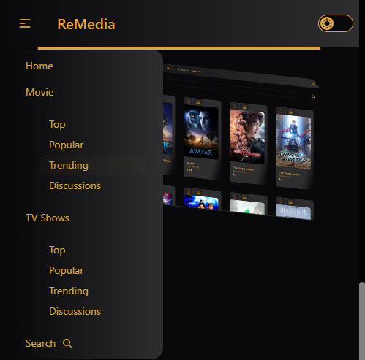
รูปที่ 4.1 Navigation Barรูป 0.1

4.1.2 การนำข้อมูลจาก TMDb มาแสดงใน Remedia Website ดังรูปที่ 4.2
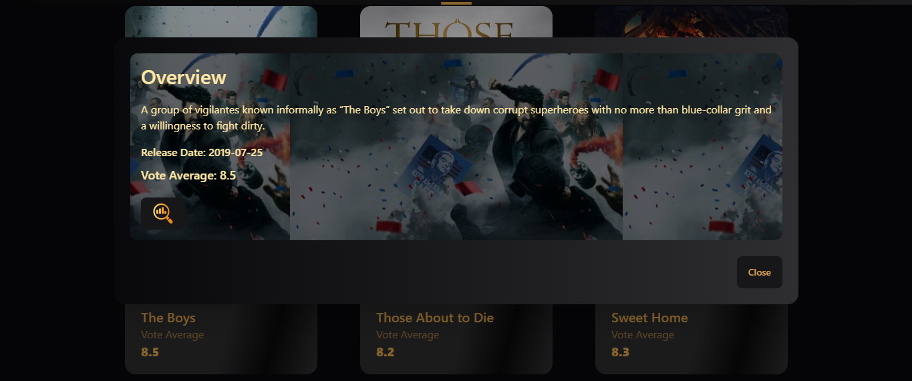
รูปที่ 4.2 การนำข้อมูลจาก TMDb มาแสดงใน Remedia Websiteรูป 0.2

4.1.3 Footer ดังรูปที่ 4.3
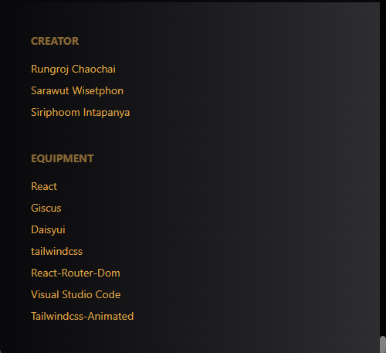
รูปที่ 4.3 Footerรูป 0.3

4.1.4. ระบบ Search ดังรูปที่ 4.4

รูปที่ 4.4 ระบบ Searchรูป 0.4

4.1.5 ระบบการ Discussions ดังรูปที่ 4.5
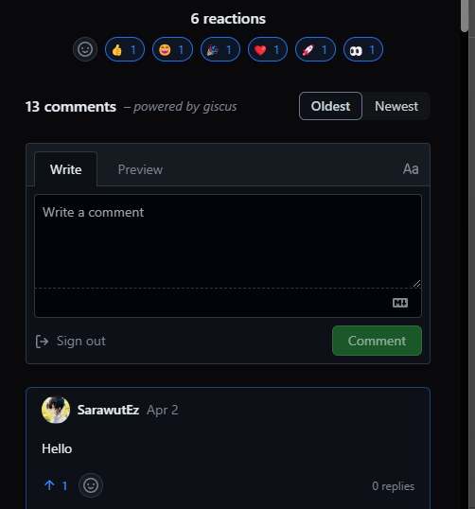
รูปที่ 4.5 ระบบการ Discussionsรูป 0.5

4.2 ผลการวิเคราะห์แบบประเมิน Remedia Website
4.2.1 ข้อมูลทั่วไปของผู้ตอบแบบสอบถามประเมิน Remedia Website

ตารางที่ 4.1 ข้อมูลทั่วไปของผู้ตอบแบบสอบถามตารางที่ 0-1
ข้อมูลทั่วไป | จำนวน(คน)
1.เพศ ชาย  หญิง | 41  12
2. ช่วงอายุ ต่ำกว่า 16  16-30  มากกว่า 60 | 6  45  2

จากตารางที่ 4.1 จำนวนผู้ตอบแบบสอบถาม Remedia Website จำแนกด้วย เพศคือ เพศชาย จำนวน 41 คน เพศหญิง จำนวน 12 คน ช่วงอายุต่ำกว่า 16 ปี จำนวน 6 คน ช่วงอายุ 16-30 ปี จำนวน 45 คน ช่วงอายุมากกว่า 60 ปี จำนวน 2 คน

4.2.2 ผลการประเมินความพึงพอใจและประสิทธิภาพของ Remedia

ตารางที่ 4.2 ความคิดเห็นของผู้ตอบแบบสอบถามตารางที่ 0-2
รายการประเมินผล | จำนวน | $$\overline{x}$$ | S.D. | ระดับความพึงพอใจ
ด้านการออกเเบบ
1. ความสวยงาม ความทันสมัย น่าสนใจ | 50 | 4.16 | 0.78 | ดี
2. เมนูง่ายต่อการใช้งาน | 50 | 4.08 | 0.89 | ดี
3. ขนาดตัวอักษร และรูปแบบตัวอักษร  อ่านได้ง่าย และสวยงาม | 50 | 4.18 | 0.86 | ดี
ด้านประโยชน์และการนำไปใช้
4. ความถูกต้องครบถ้วนของข้อมูล | 50 | 4.08 | 0.87 | ดี
5. ความเหมาะสมของข้อมูลภายในเว็บไซต์ | 50 | 4.08 | 0.82 | ดี
6. ความรวดเร็วในการดาวน์โหลดข้อมูล | 50 | 4.06 | 0.90 | ดี
7. ระบบเเสดงความคิดเห็น | 50 | 3.98 | 0.76 | ดี
รวม | 50 | 4.09 | 0.05 | ดี
จากตารางที่ 4.2 พบว่าประชากรผู้ที่ตอบแบบสอบถามเกี่ยวกับโครงงาน เมื่อพิจารณาผลการประเมินเฉลี่ยอยู่ในระดับมาก ($\overline{x}$ = 4.09) , (S.D. = 0.05) จากผลการประเมินพบว่ามีผู้ตอบแบบสอบถามให้คะแนนมากสุด เป็นจำนวน 2 ข้อ คือ หัวข้อความสวยงาม ความทันสมัย น่าสนใจ ($\overline{x}$ = 4.16) (S.D. = 0.78) และหัวข้อขนาดตัวอักษร และรูปแบบตัวอักษร อ่านได้ง่าย และสวยงาม ($\overline{x}$ = 4.18) (S.D. = 0.86)
ตอนที่ 3 ข้อเสนอแนะ
- สามารถประกอบการทดลองได้มากกว่านี้

4.3 ผลการทดลองการใช้งานและบันทึกผล Remedia Website
4.3.1 ผลการทดลองการใช้งาน และบันทึกผลการทำงานของเซ็นเซอร์เป็นจำนวน 10 ครั้งซึ่งได้แบ่งตารางบันทึกผลเป็นตารางละ 2 ครั้ง ได้บันทึกผลการเป็นจำนวน ครั้ง ดังตารางที่ 4.3

ตารางที่ 4.3 ผลการทดลองของระบบ Searchตารางที่ 0-3
รอบการทดสอบ | การทำงานของระบบ Search (ครั้ง)
 | 1-2 ครั้ง | 3-4 ครั้ง | 5-6 ครั้ง | 7-8 ครั้ง | 9-10 ครั้ง
1 | ใช้งานได้ | ใช้งานได้ | ใช้งานได้ | ใช้งานได้ | ใช้งานได้
ร้อยละ | ร้อยละ 100 | ร้อยละ 100 | ร้อยละ 100 | ร้อยละ 100 | ร้อยละ 100

จากตารางที่ 4.3 แสดงให้เห็นการทดสอบเซ็นเซอร์ในจำนวน 10 ครั้ง โดยแต่ละล็อกการ บันทึกผลจำนวนการทำงานของระบบ Search เป็น ครั้ง ในการทดลองการทำงานที่ 1-2 ครั้ง ระบบ Search สามารถทำงานได้ ร้อยละ 100 ของการทำงาน การทดลองที่ 3-4 ครั้ง ระบบ Search ทั้งหมดทำงาน ร้อยละ 100 การทดลองที่ 5-6 ครั้ง ระบบ Search ทำงาน ร้อยละ 100 การทดลองที่ 7-8 ครั้ง ระบบ Search ทำงาน เป็น ร้อยละ 100 และในการทดลองที่ 9-10 ครั้ง ระบบ Search ทำงาน ร้อยละ 100

4.3.2 ผลการทดลองการใช้งาน และบันทึกผลการทำงานของระบบ Search เป็นจำนวน 10 ครั้งซึ่งได้แบ่งตารางบันทึกผลเป็นตารางละ 2 ครั้ง ได้บันทึกผลการเป็นจำนวนครั้ง ดังตารางที่ 4.4

ตารางที่ 4.4 ผลการทดลองการทำงานของระบบ Searchตารางที่ 0-4
จำนวนครั้ง | ทำงาน | ไม่ทำงาน
1-2 | √
3-4 | √
5-6 | √
7-8 | √
9-10 | √
ร้อยละ | 100%

จากตารางที่ 4.4 แสดงให้เห็นว่าระบบ Search สามารถทำงานได้อย่างปกติในจำนวน 10 ครั้งโดยแต่ละ ครั้งได้ทำการบันทึกผลจำนวนการใช้งานได้ของระบบ Search เป็นครั้งในการทดลองการทำงานที่ 1-10 ครั้ง ระบบ Search สามารถทำงานได้ ร้อยละ 100

4.4 สรุปผลการดําเนินงาน
ผู้จัดทําได้ทําการทดสอบ Remedia Website โดยทำการเขียนเว็บไซต์ผ่านโปรแกรม Visual Studio Code โดยแสดงเว็บไซต์ผ่าน Netlify เพื่อใช้ในการทดสอบการทํางานของระบบ Search โดยทำการบันทึกผลการทำงานของระบบ Search จำนวน 10 ครั้ง
การประเมินแบบสอบถาม Remedia Website ได้ค่าเฉลี่ย ($\overline{x}$ = 4.09) , (S.D. = 0.05) อยู่ในระดับมาก ซึ่งค่าเฉลี่ยที่มากที่สุด คือ หัวข้อความสวยงาม ความทันสมัย น่าสนใจ ($\overline{x}$ = 4.16) (S.D. = 0.78) และหัวข้อขนาดตัวอักษร และรูปแบบตัวอักษร อ่านได้ง่าย และสวยงาม ($\overline{x}$ = 4.18) (S.D. = 0.86)
ผลการทดลองการใช้งาน และบันทึกผลการทำงานของระบบ Search เป็นจำนวน 10 ครั้ง ระบบ Search สามารถทำงานได้เป็น ร้อยละ 100 ของการทำงาน และผลการทดสอบของระบบ Search ก็สามารถทำงานได้อย่างปกติ

บทที่ 5
สรุปผลการดำเนินงาน

5.1 ผลการดำเนินโครงการ
โครงการนี้นำเสนอการสร้าง Remedia Website มีจุดมุ่งหมายเพื่อศึกษาการทำงานของ Website Application โดยนำมาประยุกต์ใช้งาน และพัฒนาต่อยอดความต้องการของผู้ใช้งานในรูปแบบ Website Application ในการดูข้อมูลหลายละเอียดเกี่ยวกับ ภาพยนตร์ ซีรีส์อีกทั้งตัวของ Website Application ยังช่วยลดปัญหาในการค้นหาสิ่งต่าง ๆ ด้วยการเชื่อมต่อกับฐานข้อมูลทำให้การใช้งานมีความทันสมัยสะดวกสบาย และรวดเร็ว จึงเหมาะกับการนำมาใช้งาน และพัฒนา ในปัจจุบัน
วิธีทดสอบ Remedia Website การทดลอง Remedia Website ได้ทำการเขียนเว็บไซต์ผ่านโปรแกรม Visual Studio Code โดยแสดงเว็บไซต์ผ่าน Netlify เพื่อใช้ในการทดสอบการทํางานของระบบ Search โดยทำการบันทึกผลการทำงานของระบบ Search จำนวน 10 ครั้ง
ซึ่งจากผลการประเมิน Remedia Website พบว่าการประเมินแบบสอบถามของ Remedia Website ได้ค่าเฉลี่ย ($\overline{x}$ = 4.09), (S.D. = 0.05) อยู่ในระดับมาก ซึ่งค่าเฉลี่ยที่มากที่สุด คือ หัวข้อความสวยงาม ความทันสมัย น่าสนใจ ($\overline{x}$ = 4.16), (S.D. = 0.78) และหัวข้อขนาดตัวอักษร และรูปแบบตัวอักษร อ่านได้ง่าย และสวยงาม ($\overline{x}$ = 4.18), (S.D. = 0.86)

5.2 อุปสรรคและแนวทางในการแก้ปัญหา
5.2.1 มีระบบที่ยังไม่ได้ใส่ลงไปเนื่องจากขาดความรู้ในการใช้งาน React และอื่น ๆ แก้ไขได้โดยการศึกษาหาความรู้ให้มากขึ้น
5.2.2 การออกแบบที่สวยงาม และสะดวกสบายได้มากกว่านี้ แก้ไขได้โดยการออกแบบให้ดีและรอบคอบมากกว่านี้

5.3 ข้อเสนอแนะ
5.3.1 ควรทำให้สามารถดูคลิปตัวอย่างใน Remedia Website ได้
5.3.2 ควรมีการแสดงรายชื่อ และรายละเอียดของนักแสดง
5.3.3 มีระบบ Discussions ในข้อมูลของหนัง และซีรีส์ทุกเรื่อง

บรรณานุกรม

เว็บไซต์
[1] The Moviedb (5 พฤษภาคม 2567) TMDb API [ระบบออนไลน์]
แหล่งที่มา : https://developer.themoviedb.org/reference/intro/getting-started
[2] Microsoft (5 พฤษภาคม 2567) Visual Studio Code [ระบบออนไลน์]
แหล่งที่มา : https://code.visualstudio.com/
[3] Meta Open Source (5 พฤษภาคม 2567) React [ระบบออนไลน์]
แหล่งที่มา : https://react.dev/
[4] Tailwind Labs (5 พฤษภาคม 2567) Tailwind CSS [ระบบออนไลน์]
แหล่งที่มา : https://tailwindcss.com/
[5] Github (5 พฤษภาคม 2567) Github [ระบบออนไลน์]
แหล่งที่มา : https://github.com/
[6] W3SCHOOL (5 พฤษภาคม 2567) Html [ระบบออนไลน์]
แหล่งที่มา : https://www.w3schools.com/html/
[7] Giscus (5 พฤษภาคม 2567) Giscus [ระบบออนไลน์]
แหล่งที่มา : https://giscus.app/th
[8] The Moviedb (5 พฤษภาคม 2567) TMDb [ระบบออนไลน์]
แหล่งที่มา : https://www.themoviedb.org/

ภาคผนวก ก
การดำเนินงานจัดทำโครงงาน Remedia Website

ภาคผนวก ก การดำเนินงานจัดทำโครงงาน Remedia Website
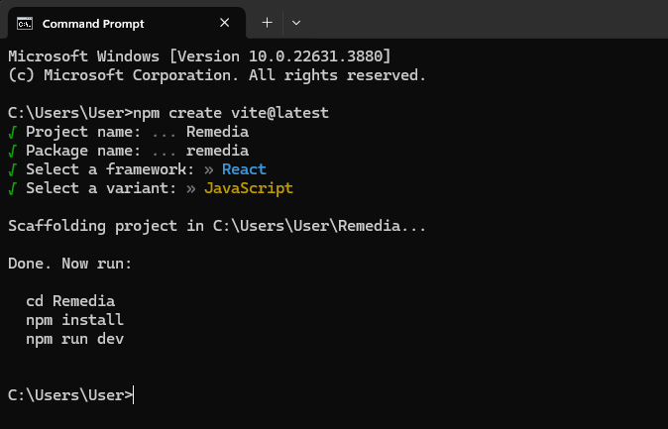
รูปที่ ก.1 ติดตั้ง Reactรูป 0.1

ทำการติดตั้งโปรเจค React เพื่อเริ่มต้นในการสร้าง Remedia Website

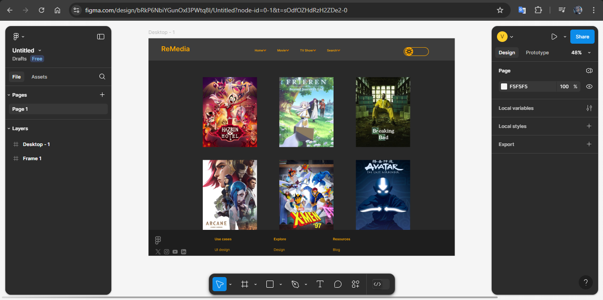
รูปที่ ก.2 การออกแบบ UX/UIรูป 0.2

การออกแบบโครงสร้าง และส่วนประกอบต่าง ๆ ของ Remedia Website
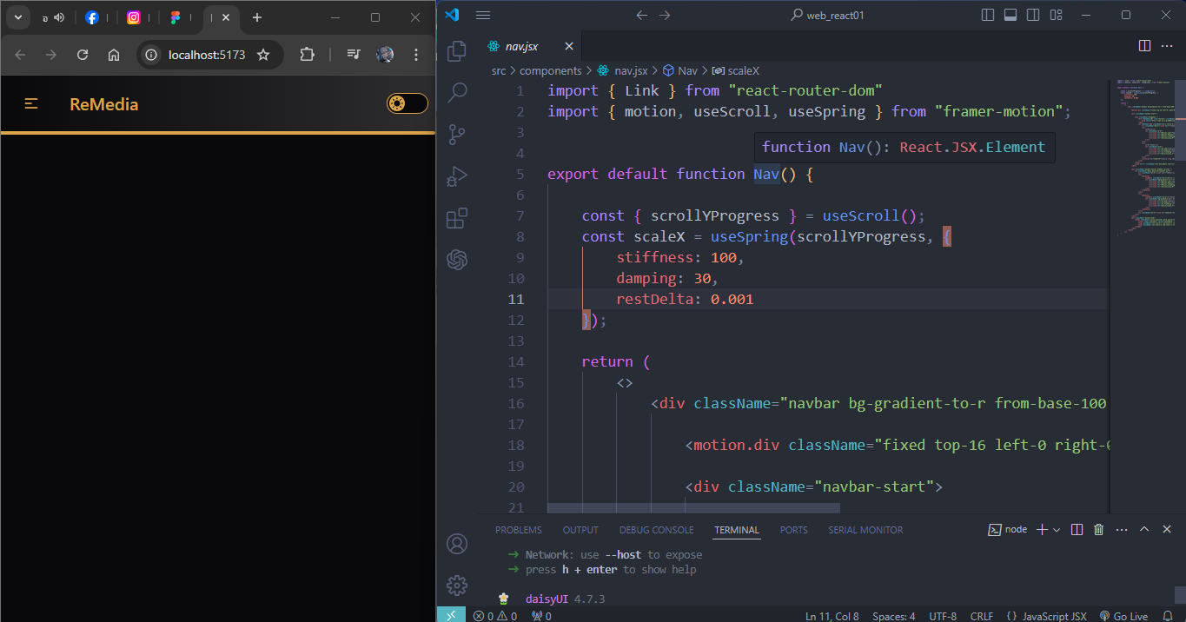
รูปที่ ก.3 การสร้าง Navigation Barรูป 0.3

การสร้าง Navigation Bar เพื่อนำไปใช้ใน Web Page ต่าง ๆ ของ Remedia Website

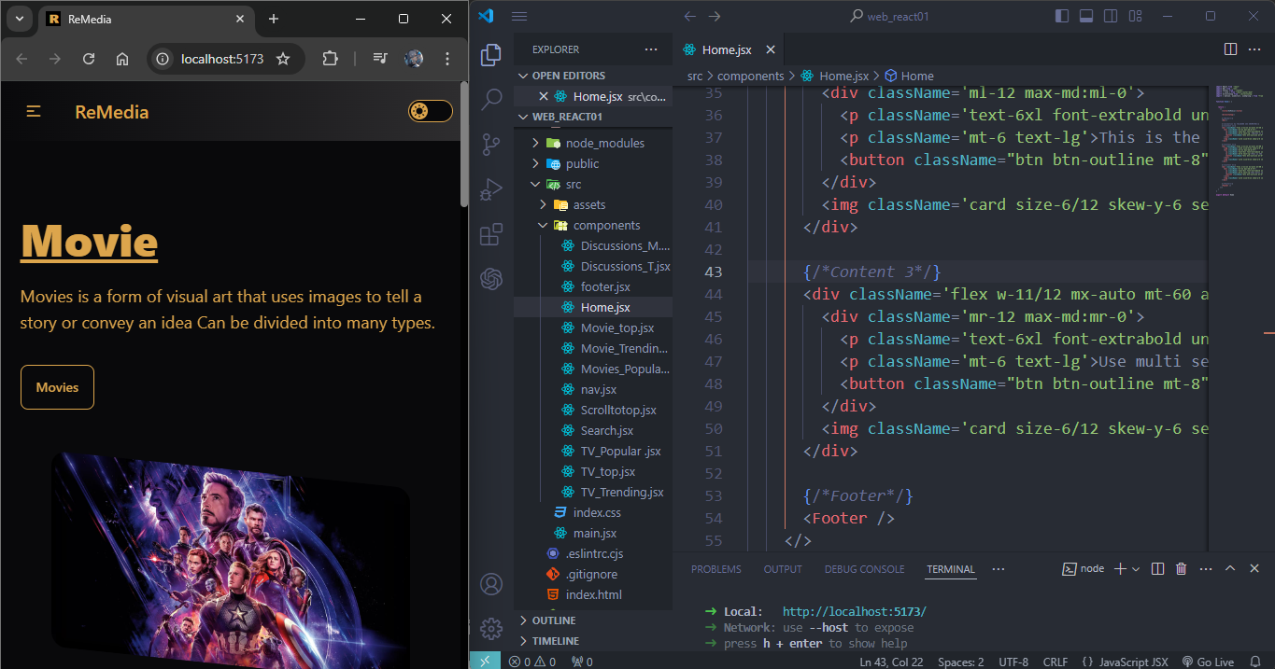
รูปที่ ก.4 การสร้าง Home Pageรูป 0.4

เริ่มการสร้าง Home Page เพื่อเป็นส่วนแรกที่ผู้ใช้จะพบใน Remedia Website

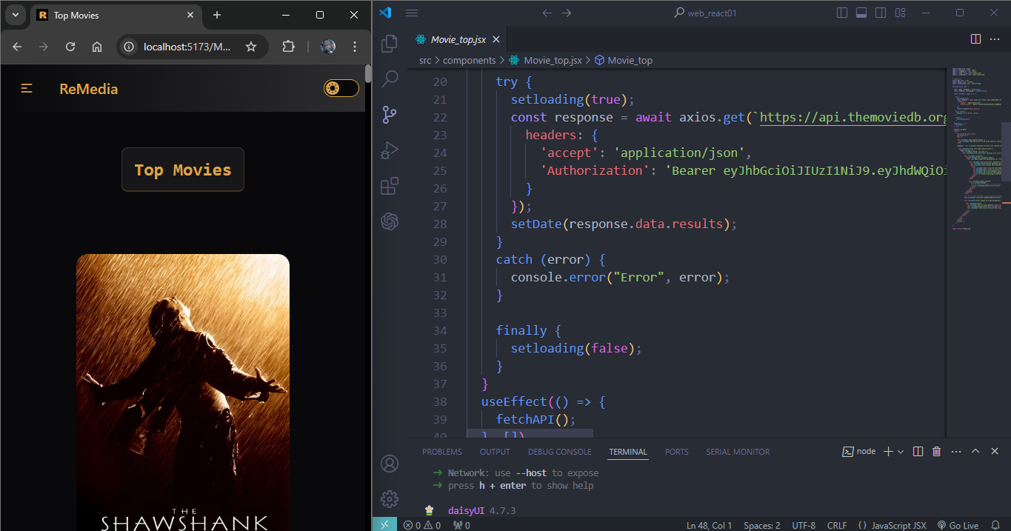
รูปที่ ก.5 การสร้าง Page เนื้อหาต่าง ๆรูป 0.5

การสร้าง Page เนื้อหาต่าง ๆ โดยการดึงของมูล API จาก TMDb API เพื่อใช้ในการแสดงข้อมูลต่าง ๆ ปกของภาพยนตร์ และรายการทีวีซีรีส์ ชื่อของภาพยนตร์ และรายการทีวีซีรีส์รวมถึงการแสดงผลโหวตเฉลี่ย
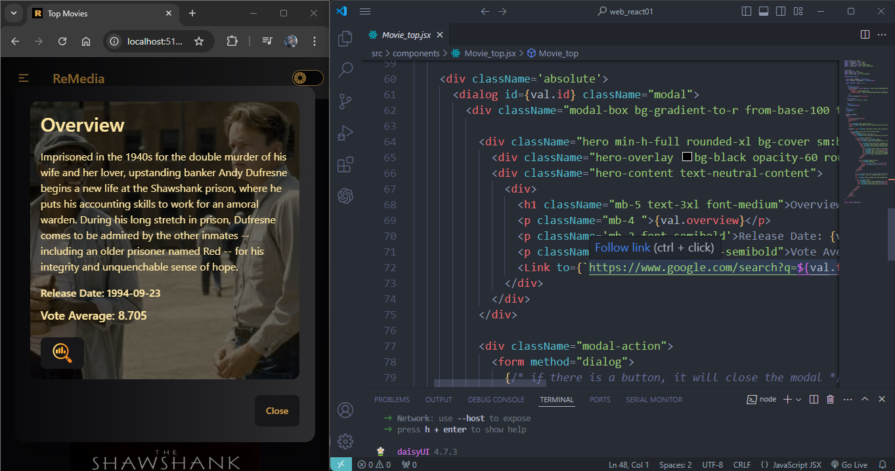
รูปที่ ก.6 การสร้าง Overviewรูป 0.6

การสร้าง Overview โดยการดึงของมูล API จาก TMDb API เพื่อใช้ในการแสดงข้อมูล พื้นหลังของภาพยนตร์ และรายการทีวีซีรีส์ วันที่วางจำหน่ายรวมถึงผลโหวตโดยเฉลี่ย และปุ่มที่ใช้ในการค้นหาไปยัง Google

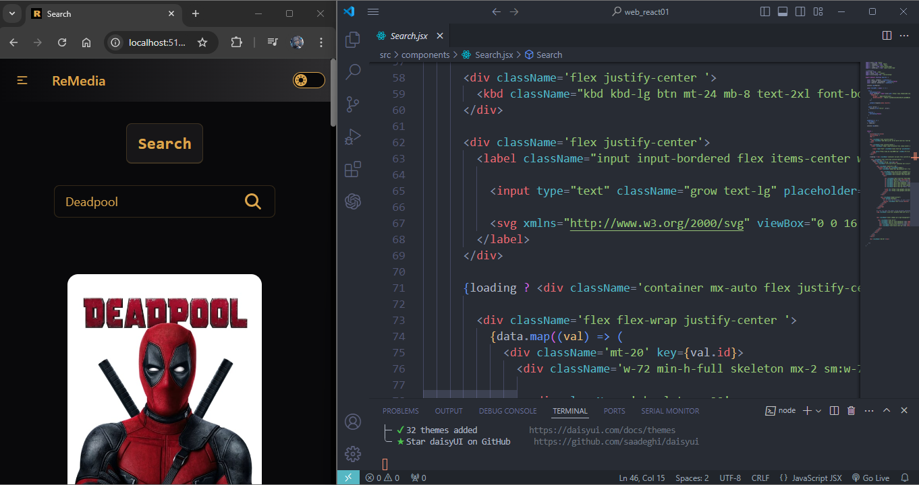
รูปที่ ก.7 การสร้าง Search Pageรูป 0.7

การสร้าง Search Page เพื่อใช้ในการค้นหาภาพยนตร์ และรายการทีวีซีรีส์ต่าง ๆ โดยใช้ข้อมูลจาก API ของ TMDb API
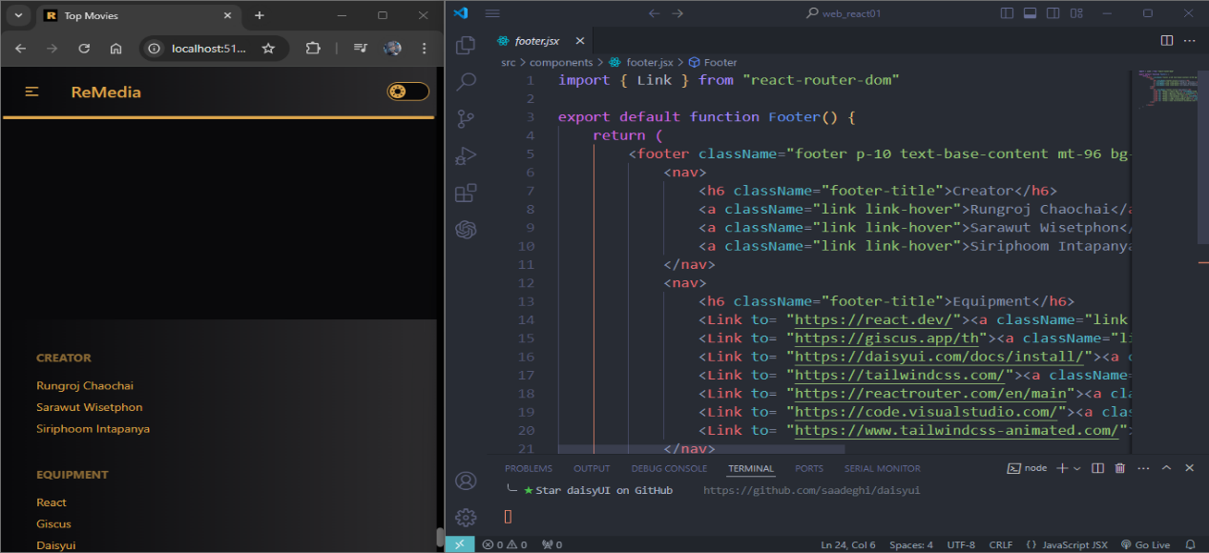
รูปที่ ก.8 การสร้าง Footerรูป 0.8

การสร้าง Footer เพื่อนำไปใช้ใน Web Page ต่าง ๆ ของ Remedia Website
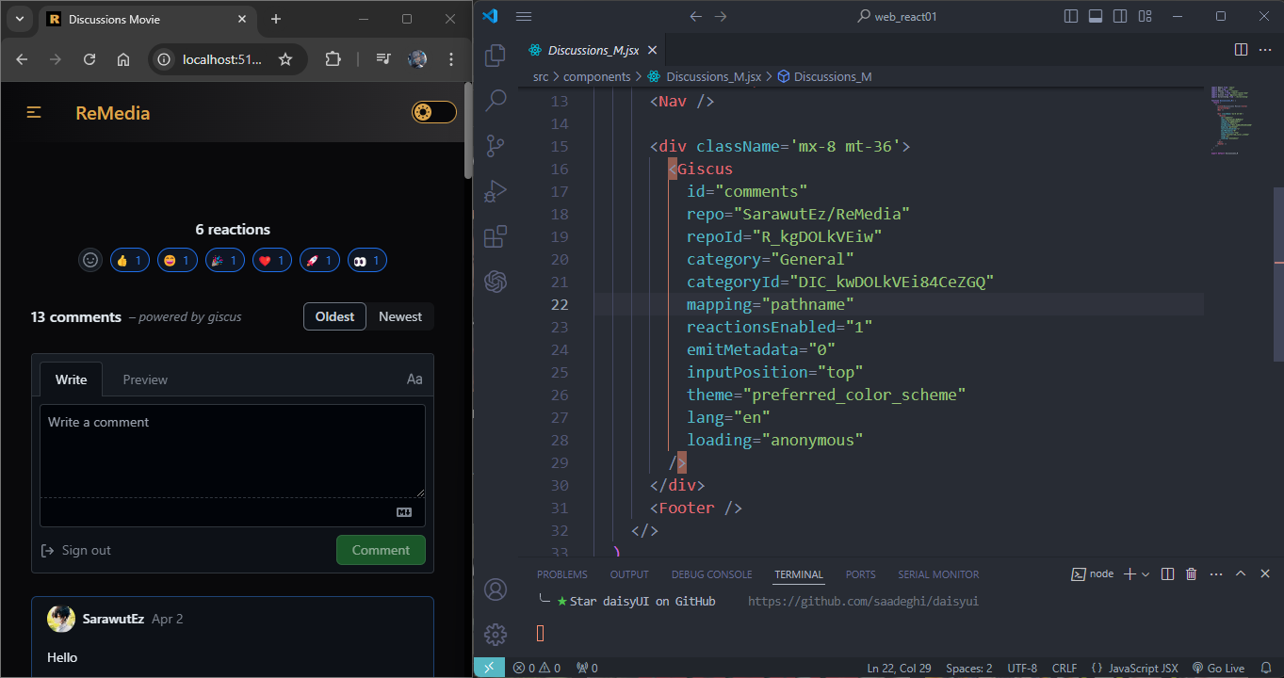
รูปที่ ก.9 การสร้าง Discussionsรูป 0.9

การสร้าง Discussions เพื่อใช้ในการสนทนาโดยใช้งาน Giscus ในการสร้าง และเก็บข้อมูลการสนทนาใน GitHub รวมถึงระบบล็อกอินเข้าใช้งานผ่าน GitHub เช่นกัน
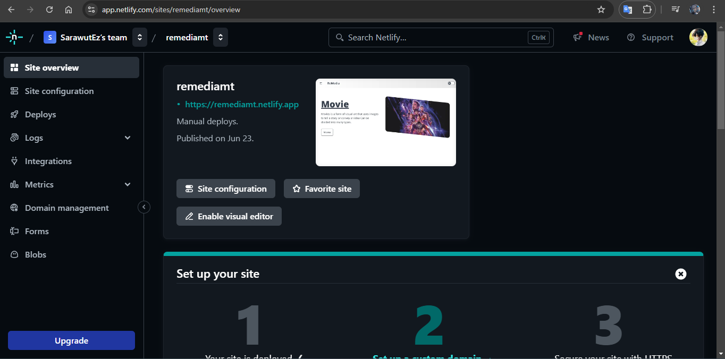
รูปที่ ก.10 การ Deploys Remedia Website ผ่าน Netlifyรูป 0.10

การ Deploys Remedia Website โดยการใช้ Netlify ด้วยการอัพโหลดโฟลเดอร์ Dist ไปยัง Netlify Website เพื่อให้ผู้ใช้งานสามารถเข้าถึง และใช้งาน Remedia Website ได้ผ่าน https://remediamt.netlify.app/

ภาคผนวก ข
คู่มือการใช้งาน Remedia Website

ภาคผนวก ข คู่มือการใช้งาน Remedia Website
1. เข้า Remedia Website ผ่าน Link https://remediamt.netlify.app/
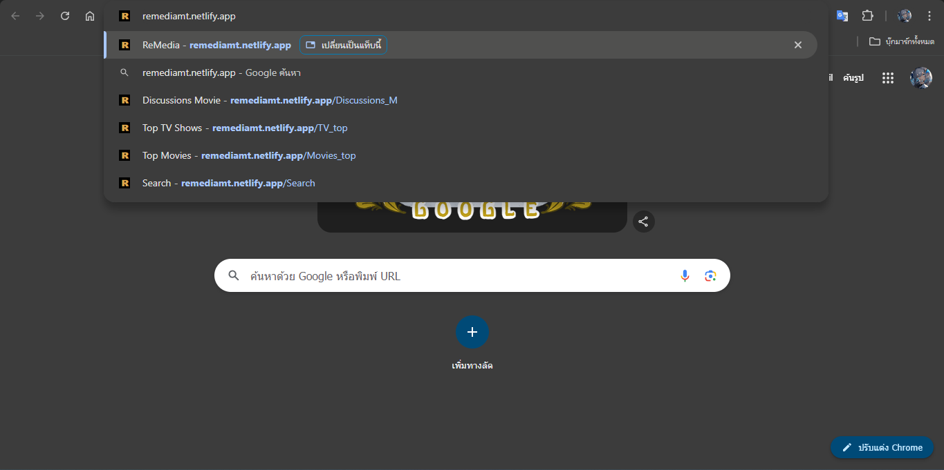รูปที่ ข.1 การเข้าสู่ Remedia Websiteรูป 0.1

2. เมื่อเข้า Remedia Website ผู้จะเริ่มต้นที่หน้า Home Page

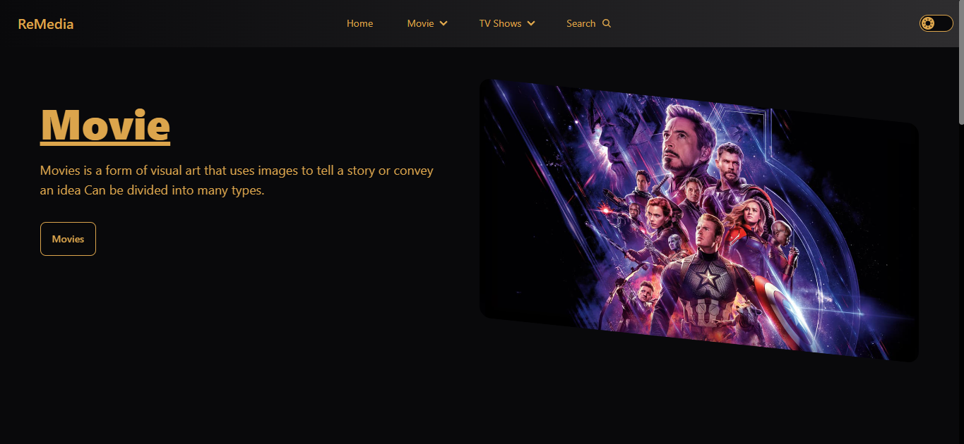
รูปที่ ข.2 เข้าสู่ Home Pageรูป 0.2

3. กดที่ปุ่ม Movies เพื่อเข้าสู่ Trending Movies

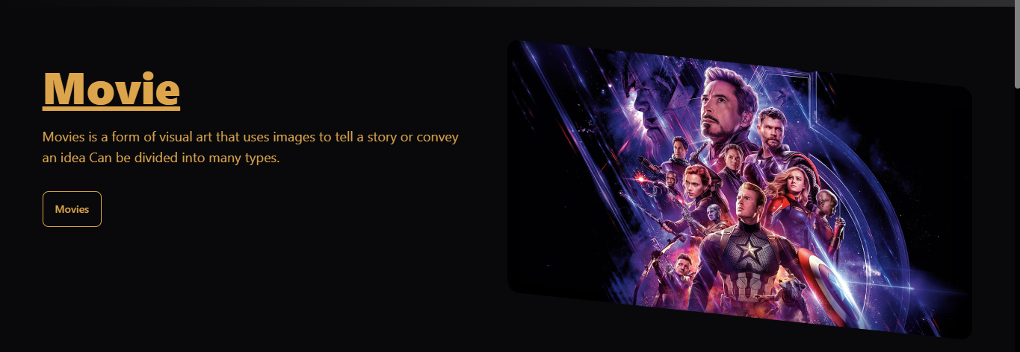
รูปที่ ข.3 ปุ่ม Moviesรูป 0.3

4. กดที่ปุ่ม TV Show เพื่อเข้าสู่ Trending TV Show

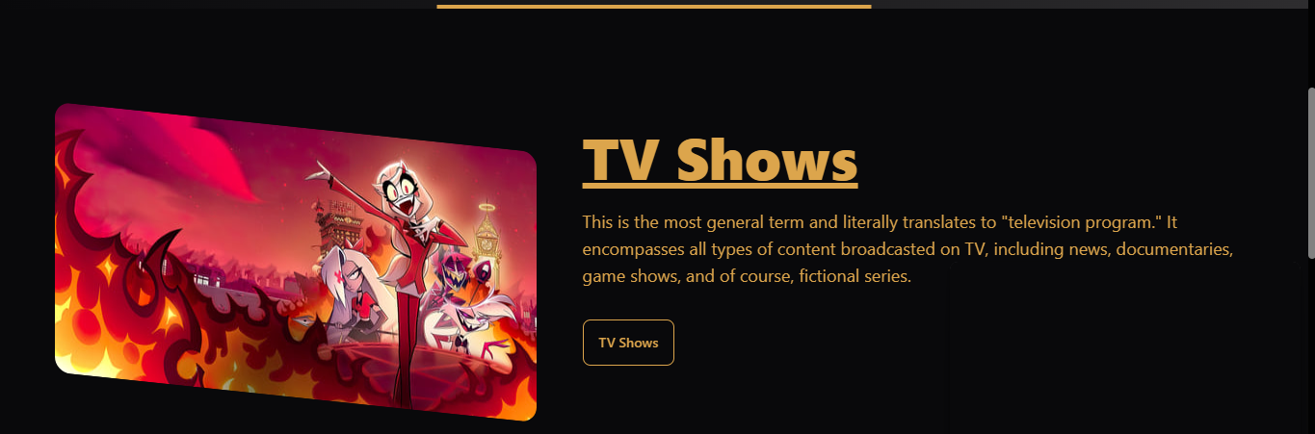
รูปที่ ข.4 ปุ่ม TV Showรูป 0.4

5. กดที่ปุ่ม Search เพื่อเข้าสู่หน้าการ Search

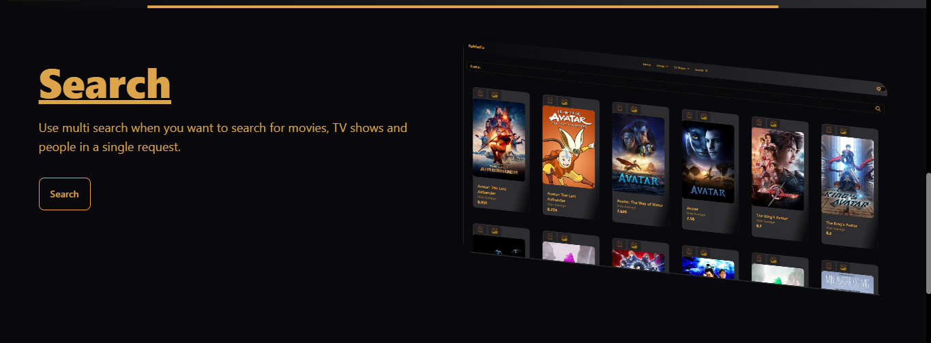
รูปที่ ข.5 ปุ่ม Searchรูป 0.5
6. ในส่วนของ Navigation Bar ปุ่ม Home ใช้ในการกลับไปหน้า Home Page

รูปที่ ข.6 Navigation Bar ปุ่ม Homeรูป 0.6

7. ในส่วนของ Navigation Bar ปุ่ม Movie ใช้ในการเปิดหรือปิด Dropdown

รูปที่ ข.7 Navigation Bar ปุ่ม Movieรูป 0.7

8. ในส่วนของ Navigation Bar ปุ่ม TV Shows ใช้ในการเปิดหรือปิด Dropdown

รูปที่ ข.8 Navigation Bar ปุ่ม TV Showsรูป 0.8

9. ในส่วนของ Navigation Bar ปุ่ม Search ใช้ในการเข้าสู่หน้าการ Search

รูปที่ ข.9 Navigation Bar ปุ่ม Searchรูป 0.9

10. ในส่วนของ Navigation Bar ปุ่ม Theme Controller ใช้ในการเปลี่ยน Theme

รูปที่ ข.10 Navigation Bar ปุ่ม Theme Controllerรูป 0.10
11. ในส่วนของ Navigation Bar ปุ่ม Logo ใช้ในการกลับไปหน้า Home Page

รูปที่ ข.11 Navigation Bar ปุ่ม Logoรูป 0.11

12. ในส่วนของ Dropdown Movie ปุ่ม Top ใช้ในการเข้าสู่หน้า Top Movies

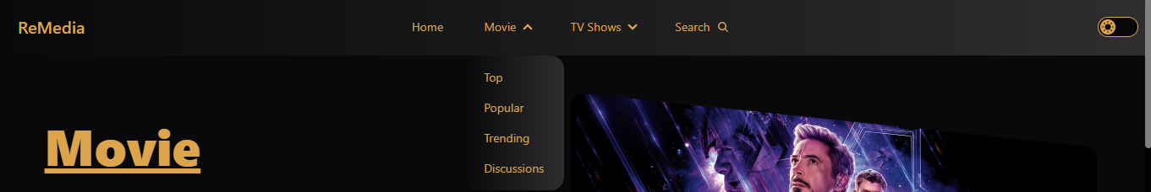
รูปที่ ข.12 Dropdown Movie ปุ่ม Topรูป 0.12

13. ในส่วนของ Dropdown Movie ปุ่ม Popular ใช้ในการเข้าสู่หน้า Popular Movies

รูปที่ ข.13 Dropdown Movie ปุ่ม Popularรูป 0.13

14. ในส่วนของ Dropdown Movie ปุ่ม Trending ใช้ในการเข้าสู่หน้า Trending Movies

รูปที่ ข.14 Dropdown Movie ปุ่ม Trendingรูป 0.14

15. ในส่วนของ Dropdown Movie ปุ่ม Discussions ใช้ในการเข้าสู่หน้า Discussions Movies

รูปที่ ข.15 Dropdown Movie ปุ่ม Discussionsรูป 0.15

16. ในส่วนของ Dropdown TV Shows ปุ่ม Top ใช้ในการเข้าสู่หน้า Top TV Shows

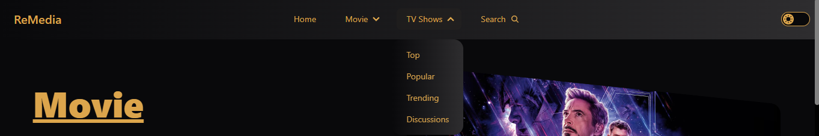
รูปที่ ข.16 Dropdown TV Shows ปุ่ม Topรูป 0.16

17. ในส่วนของ Dropdown TV Shows ปุ่ม Popular ใช้ในการเข้าสู่หน้า Top TV Shows

รูปที่ ข.17 Dropdown TV Shows ปุ่ม Popularรูป 0.17

18. ในส่วนของ Dropdown TV Shows ปุ่ม Trending ใช้ในการเข้าสู่หน้า Trending TV Shows

รูปที่ ข.18 Dropdown TV Shows ปุ่ม Trendingรูป 0.18

19. ในส่วนของ Dropdown TV Shows ปุ่ม Discussions ใช้ในการเข้าสู่หน้าของ Discussions TV Shows

รูปที่ ข.19 Dropdown TV Shows ปุ่ม Discussionsรูป 0.19

20. ด้านล่างปกใช้ในการดูชื่อภาพยนตร์ และรายการทีวีซีรีส์


รูปที่ ข.20 การดูชื่อภาพยนตร์ และรายการทีวีซีรีส์รูป 0.20
21. ด้านล่างชื่อใช้ในการดูผลโหวตโดยเฉลี่ยของภาพยนตร์ และรายการทีวีซีรีส์

รูปที่ ข.21 ผลโหวตโดยของเฉลี่ยภาพยนตร์ และรายการทีวีซีรีส์รูป 0.21

22. กดที่หน้าปกของภาพยนตร์ และรายการทีวีซีรีส์เพื่อเข้าถึงรายละเอียดต่าง ๆ

รูปที่ ข.22 การกดดูรายละเอียดของภาพยนตร์ และรายการทีวีซีรีส์รูป 0.22

23. ในส่วนของ Overview ใช้ในการดูภาพร่วมหรือเนื้อเรื่องย่อของภาพยนตร์ และรายการทีวีซีรีส์

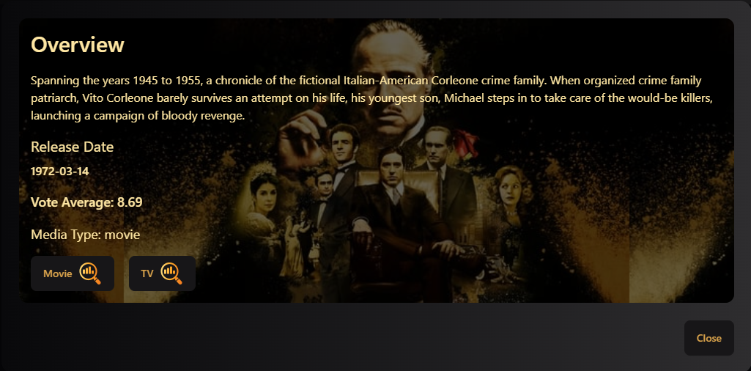
รูปที่ ข.23 Overviewรูป 0.23

24. ในส่วนของ Release Data ใช้ในการดูวันที่วางจำหน่ายของภาพยนตร์ และรายการทีวีซีรีส์

รูปที่ ข.24 Release Dataรูป 0.24

25. ในส่วนของ Vote Average ใช้ในการดูผลโหวตโดยเฉลี่ยของภาพยนตร์ และรายการทีวีซีรีส์

รูปที่ ข.25 Vote Averageรูป 0.25

26. ในส่วนของ Media Type ใช้ในการดูประเภทว่าเป็นภาพยนตร์หรือรายการทีวีซีรีส์ส่วนของฟังก์ชั่น Media Type จะปรากฏในการกดดูรายระเอียดในหน้า Search เท่านั้น

รูปที่ ข.26 Media Typรูป 0.26

27. ปุ่ม Movie และปุ่ม TV ในการกดเพื่อค้นหารายละเอียดเพิ่มเติม โดยการเลือกที่จะกดปุ่ม Movie หรือปุ่ม TV สามารถดูได้จาก Media Type ถ้าเป็น Movie ให้กดปุ่ม Movie และถ้าเป็น TV ให้กดปุ่ม TV

รูปที่ ข.27 ปุ่ม Movie และปุ่ม TVรูป 0.27

28. กดปุ่ม Close เพื่อปิดหน้า Overview

รูปที่ ข.28 ปุ่ม Closeรูป 0.28

29. กดปุ่มสีเขียวเพื่อทำการเข้าสู่ระบบ GitHub เพื่อใช้งานระบบ Discussions

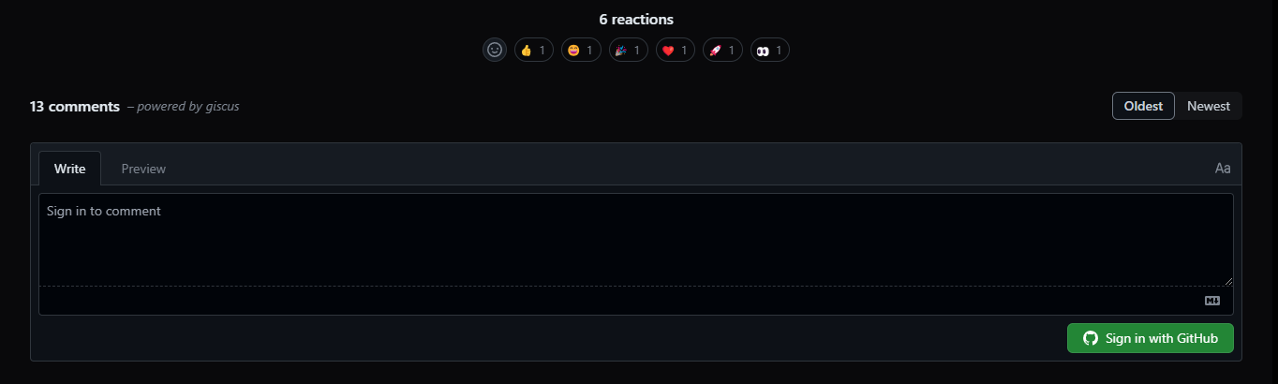
รูปที่ ข.29 การเข้าสู่ระบบ GitHubรูป 0.29

30. ในกรอบสี่เหลี่ยมใช้ในการพิมพ์ Comment

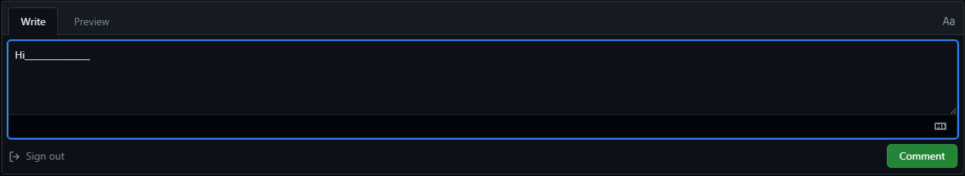
รูปที่ ข.30 การพิมพ์ Commentรูป 0.30

31. กดปุ่ม Comment ในการส่งข้อความที่คุณต้องการ Comment ลงใน Discussions

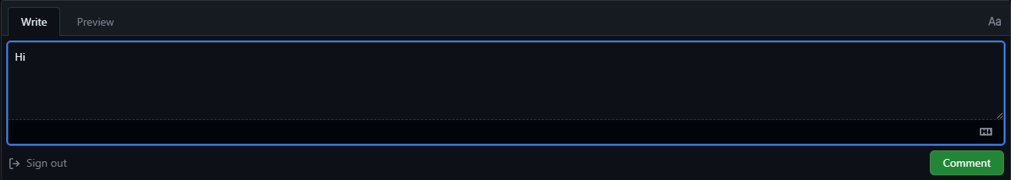
รูปที่ ข.31 ปุ่ม Commentรูป 0.31

32. กดปุ่ม Sign out เพื่อออกจากระบบ

รูปที่ ข.32 ปุ่ม Sign outรูป 0.32

33. กดปุ่ม Preview ในเพื่อในการดูสิ่งที่เราพิมพ์ลงไปแบบละเอียด

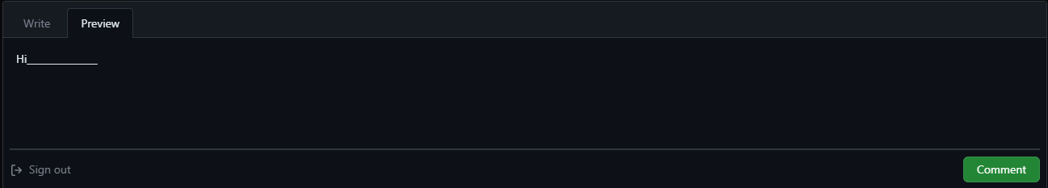
รูปที่ ข.33 ปุ่ม Previewรูป 0.33

34. ในกรอบสี่เหลี่ยมคือการ Reply ใช้ในการพิมพ์ Comment เพื่อทำการตอบกลับ

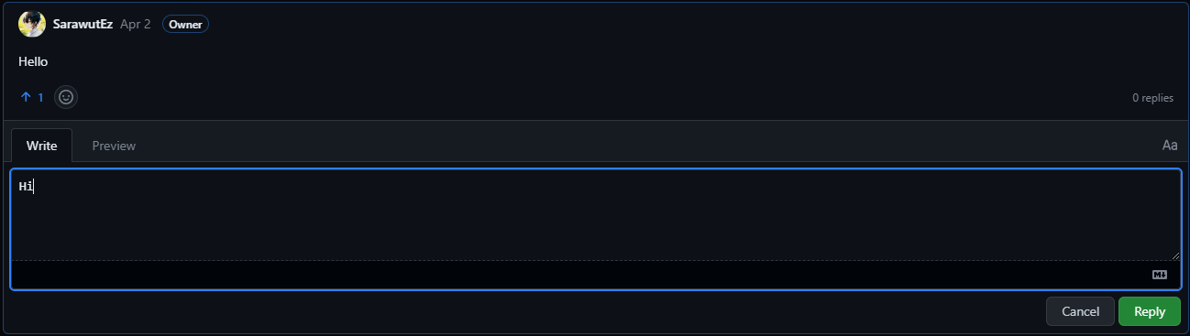
รูปที่ ข.34 การ Replyรูป 0.34

35. กดปุ่ม Reply เพื่อส่ง Comment ตอบกลับ และกดปุ่ม Cancle เพื่อยกเลิกการส่ง

รูปที่ ข.35 ปุ่ม Reply และปุ่ม Cancleรูป 0.35

36. กดปุ่ม Emoji เพื่อแสดง Reaction ที่ต้องการ

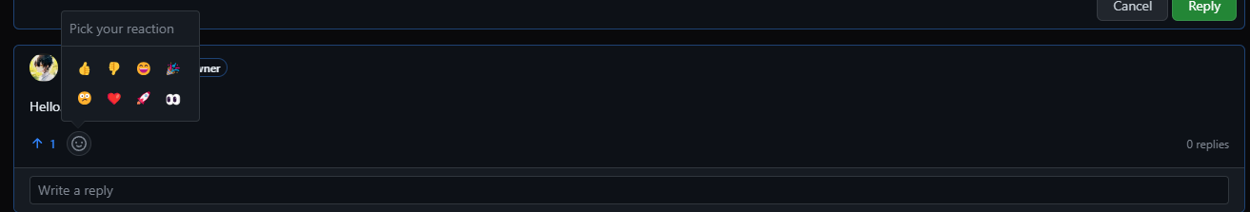
รูปที่ ข.36 ปุ่ม Emojiรูป 0.36

ภาคผนวก ค
แบบประเมินความพึงพอใจ

แบบประเมินความพึงพอใจ โครงงาน Remedia Website
คำชี้แจง แบบสอบถามฉบับนี้ สร้างขึ้นเพื่อประเมินความพึงพอใจ และประสิทธิภาพของ Remedia ซึ่งข้อมูล ที่ได้จากการตอบแบบสอบถามของท่าน จะเป็นแนวทางในการพัฒนาโครงงานให้มีประสิทธิภาพมากขึ้น
ตอนที่ 1 ข้อมูลทั่วไปของผู้ตอบแบบสอบถาม (กรุณาทำเครื่องหมาย √ หน้าข้อความตามจริง)
1. เพศ ชาย หญิง
2. ช่วง ต่ำกว่า 16 16-30 มากกว่า 60
ตอนที่ 2 ให้ทำเครื่องหมาย √ ในช่องระดับความพึงพอใจตามสภาพจริง
ซึ่งมีอยู่ 5 ระดับ คือ 5 = ระดับมากที่สุด 4 = ระดับมาก 3 = ระดับปานกลาง
2 = ระดับน้อย 1 = ระดับน้อยที่สุด
ที่ | รายการประเมิน | ระดับความพึงพอใจ
 |  | 5 | 4 | 3 | 2 | 1
 | ด้านการออกเเบบ
 | 1.1 ความสวยงาม ความทันสมัย น่าสนใจ
 | 1.2 เมนูง่ายต่อการใช้งาน
 | 1.3 ขนาดตัวอักษร และรูปแบบตัวอักษร อ่านได้ง่าย และสวยงาม
 | ด้านประโยชน์และการนำไปใช้
 | 2.1 ความถูกต้องครบถ้วนของข้อมูล
 | 2.2 ความเหมาะสมของข้อมูลภายในเว็บไซต์
 | 2.3 ความรวดเร็วในการดาวน์โหลดข้อมูล
 | 2.4 ระบบเเสดงความคิดเห็น
ตารางที่ ค.1 แบบประเมินความพึงพอใจตารางที่ 0-1
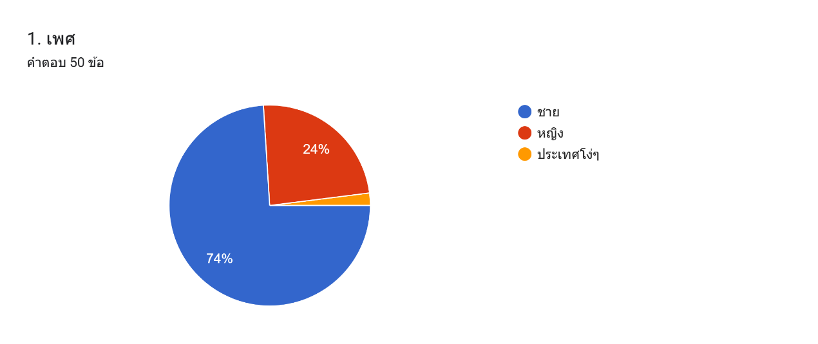
แผนภูมิแสดงผลการตอบแบบสอบถามข้อมูลของผู้ตอบแบบสอบถามด้านเพศ

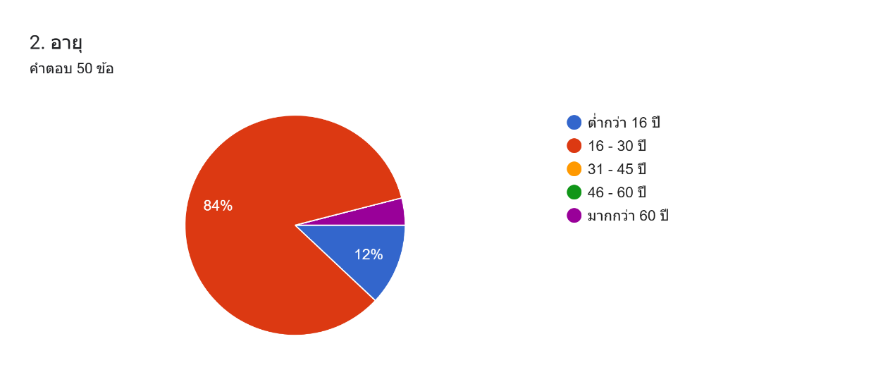
แผนภูมิแสดงผลการตอบแบบสอบถามข้อมูลของผู้ตอบแบบสอบถามด้านอายุ

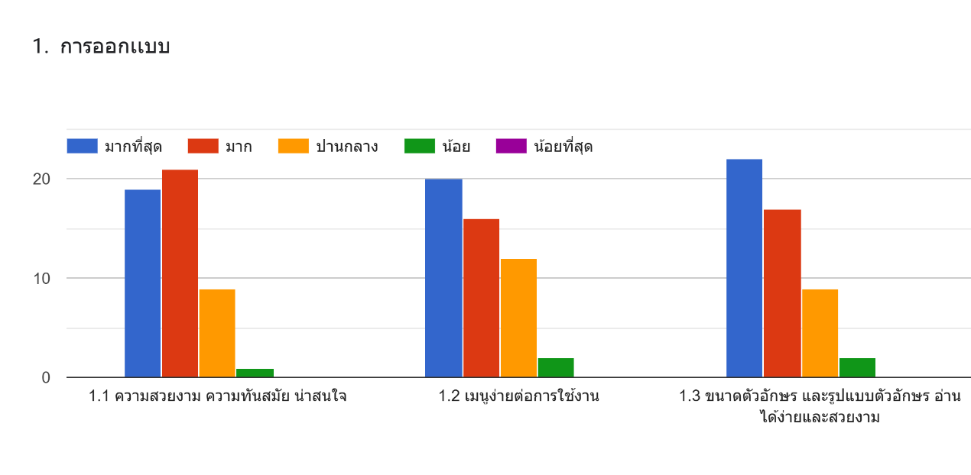
แผนภูมิแสดงผลการตอบแบบสอบถามข้อมูลของผู้ตอบแบบสอบถามด้านการออกแบบ

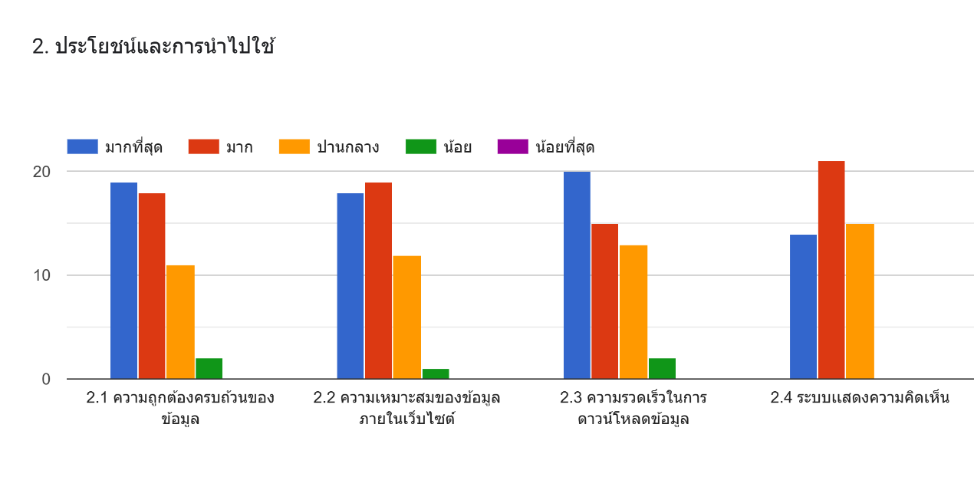
แผนภูมิแสดงผลการตอบแบบสอบถามข้อมูลของผู้ตอบแบบสอบถามด้านประโยชน์ และการนำไปใช้

ประวัติผู้จัดทำโครงงาน



รูป
ชื่อ-สกุล สิริภูมิ อินต๊ะปัญญา
ภูมิลำเนา 7/2 หมู่ 9 ตำบลคลองขุด อำเภอท่าใหม่
จังหวัดจันทบุรี 22120
ประวัติการศึกษา
พ.ศ. 2565 ระดับมัธยมต้น (ม.3)
โรงเรียนประดิษฐ์ศึกษา
พ.ศ. 2567 ระดับประกาศนียบัตรวิชาชีพ (ปวช.)
แผนกเทคนิคคอมพิวเตอร์
วิทยาลัยเทคนิคจันทบุรี
Email xintapayyasiriphumi@gmail.com


ชื่อ-สกุล สราวุธ วิเศษพล

รูป
ภูมิลำเนา 14/16 หมู่ 8 ตำบลปัถวี อำเภอมะขาม จังหวัดจันทบุรี 22150
ประวัติการศึกษา
พ.ศ. 2565 ระดับมัธยมต้น (ม.3)
โรงเรียนบ้านหนองสลุด
พ.ศ. 2567 ระดับประกาศนียบัตรวิชาชีพ (ปวช.)
แผนกเทคนิคคอมพิวเตอร์
วิทยาลัยเทคนิคจันทบุรี
Email ark44228@gmail.com


ชื่อ-สกุล รุ่งโรจน์ ชาวไชย

รูป
ภูมิลำเนา 8/3 หมู่ 8 ตำบลตะกาดเง้า อำเภอท่าใหม่
จังหวัดจันทบุรี 22120
ประวัติการศึกษา
พ.ศ. 2565 ระดับมัธยมต้น (ม.3)
โรงเรียนประดิษฐ์ศึกษา
พ.ศ. 2567 ระดับประกาศนียบัตรวิชาชีพ (ปวช.)
แผนกเทคนิคคอมพิวเตอร์
วิทยาลัยเทคนิคจันทบุรี
Email monz15042550@gmail.com

